МИНИСТЕРСТВО ОБОРОНЫ РОССИЙСКОЙ ФЕДЕРАЦИИ
НИЖЕГОРОДСКОЕ ВЫСШЕЕ ВОЕННО-ИНЖЕНЕРНОЕ
КОМАНДНОЕ УЧИЛИЩЕ
(ВОЕННЫЙ ИНСТИТУТ)

Для служебного пользования
Экз. №

И.Г. ТЕРЕШИН, В.В. ГАЛУШКИН, Л.Т. ЛЕШКОВИЧ

НЕСТАНДАРТНЫЕ СПОСОБЫ
КАФЕДРА
инженерных
заграждений

УСТАНОВКИ ИНЖЕНЕРНЫХ МИН

Монография

Кстово-2010г.
ББК-68.8
УДК 355.725.5
Т-35

И.Г. ТЕРЕШИН – подполковник, преподаватель кафедры «Инженерных заграждений»,
доцент
В.В. ГАЛУШКИН – подполковник, преподаватель кафедры «Инженерных заграждений»

Рецензент:
Доцент кафедры инженерных заграждений военного института (Инженерных войск) ОА ВС РФ, доцент, доктор технических наук Е.П. Целовальников.

Терешин И.Г., Галушкин В.В.. Инженерные заграждения. Учебник. – Кстово: НВВИКУ, 2010. 215 с. Бесплатно.

В монографии рассмотрены возможные варианты применения инженерных боеприпасов и других взрывоопасных предметов, используемых и применяемых нетрадиционно или по нестандартным схемам установки; дан анализ возможных мест установки и технических решений, как самих элементов конструкций ВУ, так и вариантов их устройства в целом.

ББК-68.8
УДК 355.725.5
Т-35
Содержание
Введение 0
Глава 1. Нестандартные способы установки противопехотных мин.
Глава 2. Нестандартные способы установки противотанковых мин.
Глава 3. Нестандартные способы установки специальных мин.
Глава 4. Уничтожение (обезвреживание) отдельных мин.
Глава 5. Особенности действий подразделений в условиях ведения противником минной войны.
Заключение.

Введение
В настоящее время любой вид ведения боевых действий предполагает обязательное применение инженерных боеприпасов. Особенностью инженерных боеприпасов (ИБП) является их многообразие. Современные ИБП представляют собой сложную конструкцию, в которой применяются различные механизмы, электроника, конструктивные решения деталей боеприпасов, обеспечивающие новые взрывные процессы и явления.

Мины, как противотанковые, так и противопехотные, по своему предназначению применяются для устройства инженерных заграждений, в частности установки минных полей или групп мин. Нестандартные варианты установки мин предполагают их установку в качестве мин-ловушек и мин-сюрпризов, комбинированных вариантов установки различных мин. Любую противопехотную и противотанковую мину можно установить на неизвлекаемость. Тогда при попытке обезвредить её, велика вероятность ошибки сапера. В качестве элементов неизвлекаемости применяются взрыватели натяжного, разгрузочного принципа действия, электронные взрыватели и электрические замыкатели, или другая мина, установленная рядом в качестве мины ловушки. Мины-ловушки могут устанавливаться и отдельно от других мин для минирования входов в здания, оставленного имущества, боевой техники, средств вооружения и предметов домашнего обихода с использованием табельных или самодельных взрывателей (замыкателей). Однозначных рекомендаций по устройству мин-ловушек (мин-сюрпризов) не существует. Эффективность их применения зависит часто от личной изобретательности сапёров, наличия времени и средств.

Опыт ведения боевых действий в локальных конфликтах, а в частности применения минного оружия, нам показал следующие недостатки в конструкции инженерных боеприпасов, а так же способов их применения. Боевые действия в последних локальных конфликтах и войнах велись не с регулярной армией, имеющей чёткую структуру, а в основном с партизанским движением, организованным местным населением, или незаконно –вооруженными формированиями международных террористов. Это говорит нам о том, что такие силы не имеют ни бронетанковых подразделений, ни регулярных мотострелковых частей. По этому применение минного оружия ограничивалось установкой отдельных мин или групп мин, за исключением минных полей боевого охранения мест расположения войск. Применялись в основном противопехотные мины и взрыватели к ним, а так же специальные мины, но так же имеется опыт применения противотанковых мин. Их применение выявило ряд недостатков, которые приходилось устранять различными инженерно - техническими решениями по применению мин в нестандартных вариантах.
Многовариантность и нестандартность использования взрывных устройств позволяет сделать вывод о том, что технические условия их применения будут совершенствоваться и для борьбы с ними необходимо консолидировать все силы и средства одновременно.

Необходимо напомнить, что противник, может применять различные ухищрения при установки мин, при этом взрыватели могут оказаться комбинированного действия, срабатывающие от натяжения растяжек, перерезания (ослабления натяжения) их, от нажатия на приводные устройства или снятия нагрузки и др. Так же нужно знать, что можно заминировать абсолютно любой предмет. Беря в учёт всё выше сказанное, необходимо проявлять смекалку и большое внимание при ведении инженерной разведки или разминирования, а так же не пренебрегать ни какими мелочами, постоянно совершенствовать как практические, так и теоретические навыки специалистов разминирования, а так же накапливать опыт и знания в этой области инженерных заграждений.

Глава 1. Нестандартные способы установки противопехотных мин

Сигнальная мина
Сигнальная мина (СМ) является привлекательным средством для её использования в качестве своеобразного «фейерверка». Поочерёдно вылетающие разноцветные звёздочки, сопровождаемые звуковым сигналом, приводят в восторг окружающих. Но в недружеских руках сигнальная мина может превратиться в мину-ловушку. В предварительно разряженный корпус мины-ловушки запрессовывается заряд ПВВ и выставляется дульцем вверх капсюль-детонатор типа КД №8А. Затем, в снаряженную таким образом сигнальную мину СМ вставляется штатная втулка с капсюлем воспламенителем КВ-11. Внешне такая СМ-ловушка ничем не отличается от остальных. При штатном использованием СМ взрывается с образованием осколочного поля поражения, за счёт разрыва металлического корпуса.
Данные схемы устройства мин-ловушек, рассчитаны на автоматизм и шаблонность действий невнимательного сапёра.

Нестандартные варианты установки ПОМЗ-2
Установка мины ПОМЗ-2 (ПОМЗ-2М) с элементами неизвлекаемости
Противопехотная осколочная заградительная мина ПОМЗ-2 (ПОМЗ-2М) принята на вооружение ещё до Великой отечественной войны, но, несмотря на это поражающая способность мины очень высока. При проверке боевой эффективности вокруг мины были установлены 5 мишеней № 8 (ростовые) на расстояниях 5-6 метров от мины. Количество осколочных пробоин составило от 5 до 22 в мишени, размеры осколков 0,5-8 мм, средний размер осколка 2-3 мм. Это говорит о том, что допустимо устанавливать мину с длиной растяжки 6-8 метров. Для увеличения радиуса поражения мину выгоднее устанавливать на высоте около 1,5 метра, при условии минирования в лесу или высоком кустарнике для соблюдения требований маскировки.
Установленная группа мин, состоящая из двух ПОМЗ и одной сигнальной мины, при небрежном отношении к сигнальной мине и попытке перерезать растяжку или сдернуть её с целью уничтожения на месте, не проверив оба конца крепления растяжки, приводит к взрыву замаскированных ПОМЗ (рис.1). Обезвреживая мину, сапер рассчитывает, что, обрезав проволочную растяжку, обезвредит мину. Но обрезанная растяжка освобождает мину. Мина под тяжестью собственного веса падает вниз и выдергивает боевую чеку второй закрепленной на дереве мины. По такой схеме могут устанавливаться ручные гранаты, самодельные взрывные устройства, мины с взрывателями типа МУВ и др.

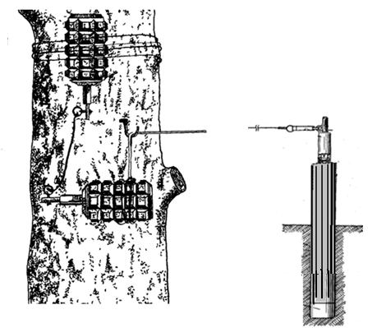

Рис. 1. Установка мин ПОМЗ-2М (ПОМЗ-2) по нестандартной схеме

Один из вариантов установки мины ПОМЗ-2М (ПОМЗ-2) в неизвлекаемое положение – прикрепить один конец растяжки к нижней части корпуса мины, а второй конец растяжки к чеке взрывателя МУВ (рис.2).
Взрыватель МУВ с запалом МД-5М (МД-2) и тротиловой шашкой установлен в мину ПМД-6. При обезвреживании мины снимается растяжка и корпус мины с установочного колышка. Проволочная растяжка, прикрепленная к корпусу мины, выдергивает чеку из взрывателя мины ПМД-6.

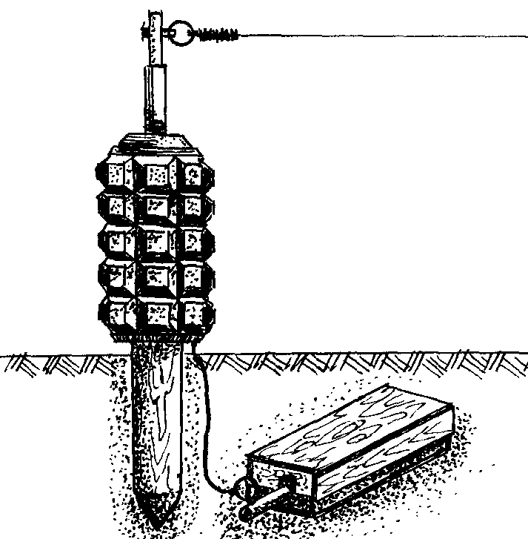
Рис.2. Варианты установки противопехотной мины ПОМЗ-2М (ПОМЗ-2) в неизвлекаемое положение

Следующий вариант установки мины ПОМЗ-2М (ПОМЗ-2) в неизвлекаемое положение - просверлить в установочном колышке поперечное отверстие под взрыватель МУВ. Взрыватель МУВ сочленяется с запалом МД-5М и вставляется в поперечное отверстие установочного колышка так, чтобы взрыватель находился в отверстии колышка. Запал МД-5М вставляется в тротиловую шашку, вложенную в мину ПМД-6, или может использоваться четырехсотграммовая шашка с резьбовой втулкой (рис.3, а). Один конец растяжки крепится к внутренней части корпуса мины, а второй конец растяжки к чеке взрывателя МУВ. Для соблюдения маскировки, в установочном колышке так же проделывается вертикальный желобок в который укладывается растяжка и замазывается грязью. При попытке снять корпус мины с установочного колышка происходит срабатывание мины.
Установить мину ПОМЗ-2М (ПОМЗ-2) в неизвлекаемое положение можно также с помощью гранаты (рис.3, б). После установки установочного колышка, сделать рядом углубление и вставить гранату чекой к установочному колышку. С другой стороны гранату зафиксировать деревянным клином или камнем. После установки мины и удалении предохранительной чеки у взрывателя МУВ-2 (МУВ-3), снять чеку у гранаты.

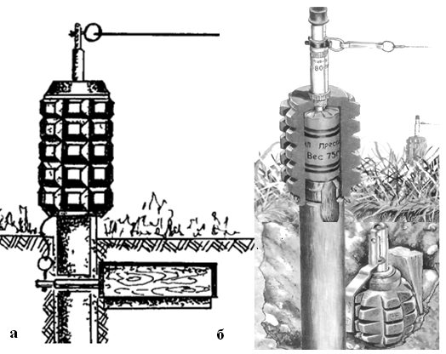
Рис. 3. Варианты установки противопехотной мины ПОМЗ-2М (ПОМЗ-2) в неизвлекаемое положение: а - при помощи мины ПМД-6; б - при помощи гранаты Ф-1

Произвести маскировку и удалиться с места установки не задевая растяжки. При попытке снять установочный колышек происходит срабатывание гранаты. Избежать несанкционированного подрыва можно лишь в том случае, если будут выполнятся инструкции по обезвреживанию (уничтожению) боеприпасов. В данном случае уничтожение таких мин-растяжек необходимо производить методом траления «кошкой». Использование ручных гранат в качестве элементов неизвлекаемости нежелательно ввиду ряда причин. Пороховой замедлитель УЗРГ-М горит до 4 секунд, что позволит укрыться; длительное нахождение запала гранаты в земле приведёт к отсыреванию порохового замедлителя; рычаг запала имеет большой ход, что облегчит противнику обезвреживание такой ловушки.

Варианты установки фугасных противопехотных мин
Установка мины ПМД-6М с элементом неизвлекаемости
Мина ПМД-6 была принята на вооружение в конце 30-х годах и эффективно применялась во время Финской и Великой Отечественной войн. Была скопирована немцами и в 1942 году поступила на вооружение Вермахта в качестве противопехотной мины Schu Mi 42. Несмотря на свой «возраст», благодаря исключительной простоте и эффективности конструкция мины продолжает жить в многочисленных образцах многих стран мира. Мины аналогичной конструкции состоят на вооружении: Т/78 в пластмассовом корпусе (Арабская Республика Египет), 43Т (Финляндия), Tret-Mi 43 (Швейцария), № 4 в пластмассовом корпусе и типа 86 в металлическом (Израиль), тип 59 (Китай), М/41 (Швеция) и др.
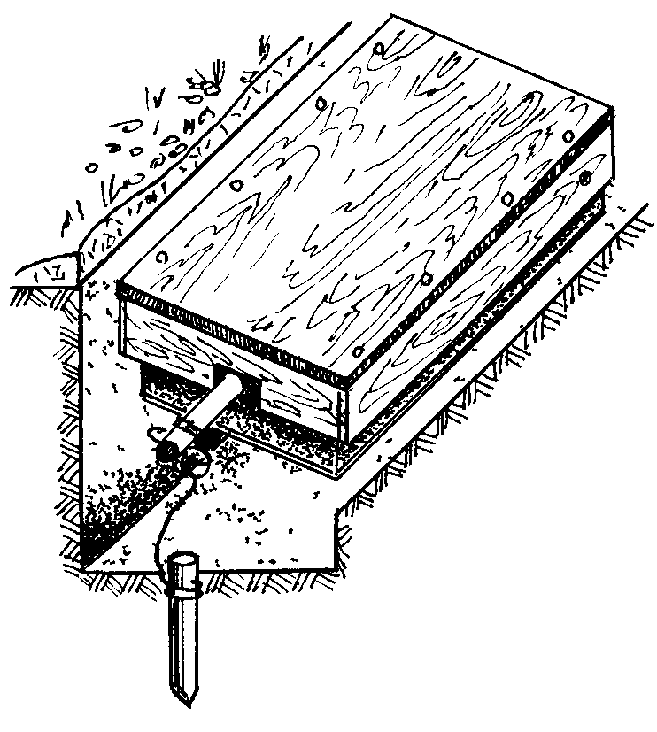
Рис.4. Фугасная мина ПМД-6М установленная с элементом неизвлекаемости

При установке фугасной мины ПМД-6М с элементом неизвлекаемости (рис.4), к вбитому рядом с миной колышку подвязывается растяжка. Вторым концом растяжка крепится к Т-образной чеке.
Обезвреживая обнаруженную мину сапер, рассчитывая снять мину, поднимает ее и тем самым выдергивает Т-образную чеку.

Применение мин типа ПМН
Мина ПМН принята на вооружение в 1949 году. Экспортировалась в различные страны мира и широко применялась в вооруженных конфликтах. За причиняемые человеку при взрыве тяжелые ранения, практически не оставляющие ему шансов остаться в живых, на Западе получила название «Черная вдова». Производится в различных странах мира под другими названиями.
Деревянная лестница может быть заминирована ниже описанным способом (рис. 5). На нижней ступени лестницы ослабляется одна доска и под неё устанавливается мина типа ПМН, так же может быть установлен дополнительный заряд ВВ. Такой вид минирования может быть применён в местах подвергающихся механическому воздействию, в данном случае нажиму. Такие ловушки практически невозможно обнаружить.
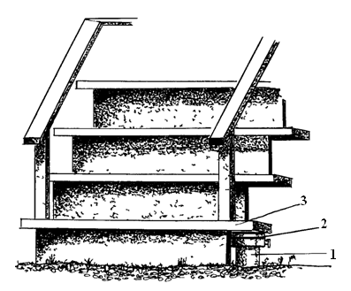
Рис.5. Вариант минирования лестницы с использованием противопехотной мины ПМН (ПМН-2): 1 - заряд ВВ; 2 - мина ПМН; 3 - нижняя ступень

Зачастую мины типа ПМН поменяют для прикрытия отдельных противотранспортных, объектных или других мин или фугасов, что является нестандартным вариантом установки. Очаги противопехотных мин или отдельные мины устанавливаются в кюветах и на обочинах, в местах обхода разрушенных дорожных сооружений, в завалах, около воронок и в них самих, на площадках, предназначенных для стоянки и обслуживания машин, вблизи водоисточников и т. д.
При нестандартном варианте установки мин, требуется большой опыт и осторожность как при их установке так и при обнаружении, так как в данных случаях нарушаются требования предосторожности.
Так, например, мины типа ПМН устанавливаются на глубину 15-20 сантиметров, а для передачи усилия на нажимной датчик цели устанавливается колышек (рис.6). Такой способ установки мины затрудняет ее обнаружение при помощи щупа или миноискателя.
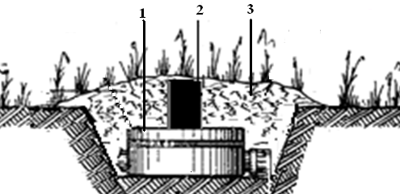

Рис. 6. Установка мины ПМН с колышком:1 - мина ПМН; 2 - колышек; 3 - грунт

Установка мины ОЗМ-72 в неизвлекаемое положение
Противопехотная осколочная заградительная мина ОЗМ-72 принята на вооружение в 1974г. Чрезвычайно эффективная мина. Наносит равномерное и плотное осколочное воздействие в зоне поражения. Тяжела при переноске, но того стоит. Наиболее часто встречаемая ошибка при установке: забывают вставить или неправильно вставляют капсюль детонатор. В обоих случаях при срабатывании мина вылетает из земли с хлопком метров на 10 вверх и падает на землю. Кроме испуга для подорвавшегося никакого другого вреда, да еще и мину приобрел. Широко применялась в Анголе, Афганистане и других вооружённых конфликтах.
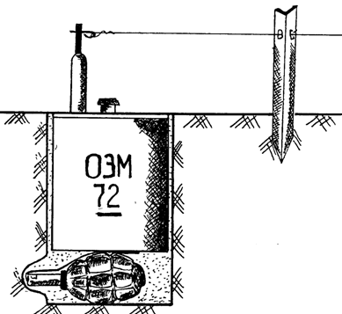
Рис.7. Установка мины ОЗМ-72 в неизвлекаемое положение с использованием гранаты
Мина ОЗМ-72 (рис. 7) может быть установлена в неизвлекаемое положение с ручной гранатой, в том случае если нет штатных мин сюрпризов. Снимать проволочные растяжки и обезвреживать мины с взрывателями серии МУВ запрещено.При необходимости снять мину с места установки следует снимать её с помощью кошки, под миной может находится мина-ловушка , в данном случае граната. Если снять мину происходит взрыв гранаты.
Граната может быть установлена под любую мину. Поэтому необходимо перед снятием мин с места установки сдёргивать их кошкой из укрытия, тщательно проверенного.

Оxpaнно–заградительная ловушка
Нестандартный способ установки осколочной заградительной мины ОЗМ-72 с сигнальной миной или растяжкой в виде колючей проволоки (рис. 8).
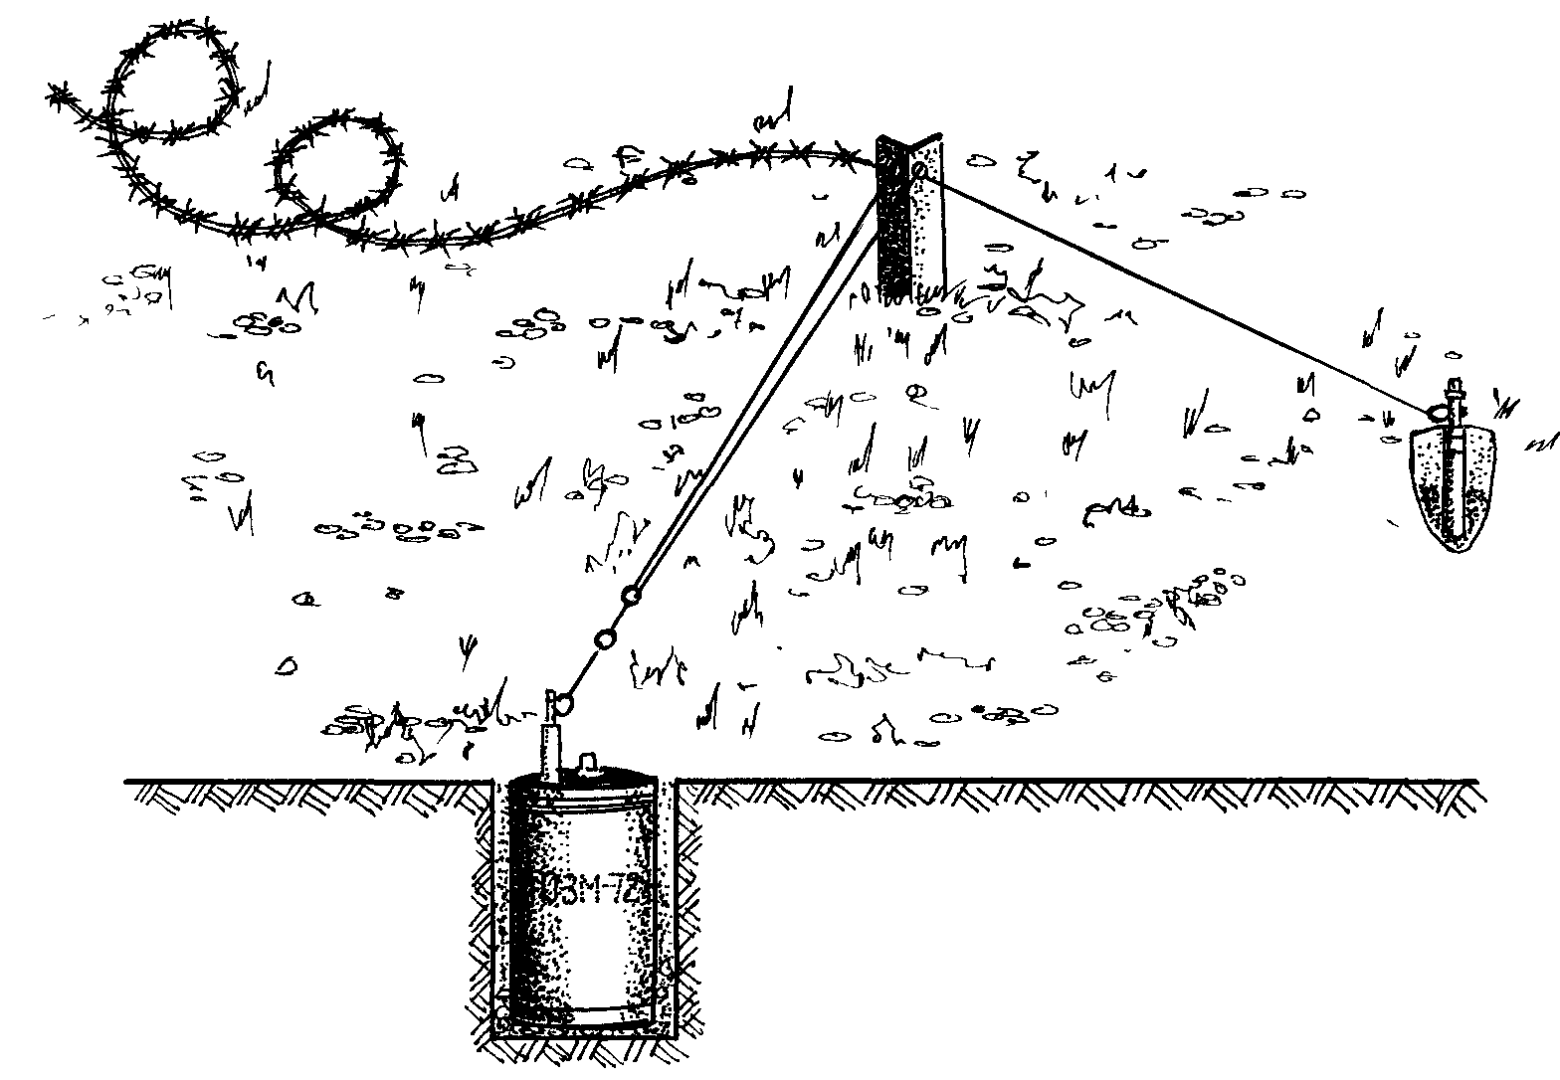 Рис. 8. Оxpaнно - заградительная ловушка с использованием мины ОЗМ – 72

Сигнальная мина установлена с взрывателем МУВ, а ОЗМ-72 - с взрывателем МУВ-3, МУВ-4. При воздействии на растяжку в первую очередь срабатывает сигнальная мина с взрывателем МУВ вводят тем самым человека в заблуждение, и притупляет бдительность сапера. При дальнейшем воздействии на растяжку (проволоку) происходит взрыв. В данном случае растяжка на взрывателе сигнальной мины должна быть закреплена, чтобы после её срабатывания была возможность создать вторичное усилие для воздействия на взрыватель мины ОЗМ-72.
Осколочно-заградительная мина ОЗМ-72 так жен может применяться в качестве мощной осколочной гранаты, фугаса. В Афганистане ОЗМ-72 без КД-8А отстреливалась из стакана. В боевой элемент в (центральное запальное гнездо) вместо КД-8А вставляется запал гранаты.
Граната-фугас ОЗМ-72 являлась эффективным боеприпасом против противника, засевшего в дувалах. Может применяться с взрывателем МУВ и МД-5М с проволочной растяжкой для подрыва автотранспорта и небронированной техники путем крепления боевого элемента на деревьях, столбах и т.д. Возможно минирование емкостей, цистерн и оборонительных сооружений. Усилие необходимое для выдергивания Р-образной чеки из взрывателей:
МУВ – 0,5…1 кг/с
МУВ – 2 - 0,5…1 кг/с
МУВ – 3 - 1,5…6 кг/с
МУВ – 4 - 2…2,5 кг/с

Перезаминирование отдельных мин
Использование противником установленных ранее мин ОЗМ-72 для прикрытия блокпостов и объектов возможно путём устройства дополнительных растяжек на уже существующих или их переноса.
Рассмотрим один из примеров (рис.9).
Противник преднамеренно вызывает взрыв удалённой от блок-поста (объекта) мины.

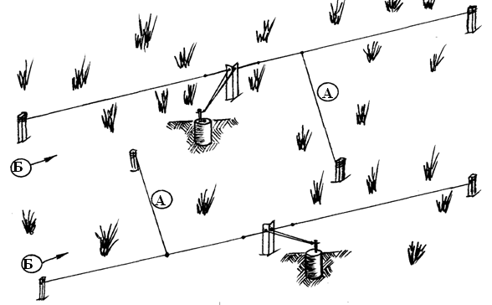

Рис. 9. Перезаминирование мин ОЗМ-72 с двумя или одной ветвью растяжки:
а - дополнительные растяжки; б – выдвижение саперов
После этого используя растяжки, ранее установленных мин, к ним крепится под тупым (прямым) углом дополнительные растяжки. Сапёры, зная положение своих мин и растяжек, выдвигаются к взорвавшейся мине для её замены и ничего не подозревая, срывают дополнительные растяжки, что приводит к взрыву мины.
Применение дополнительных растяжек с осколочно-заградительными минами подтверждает опыт Великой Отечественной войны. Осколочные мины ПОМЗ-2 и ПОМЗ-2м устанавливались по нестандартным схемам, предотвращающим продвижение противника по минному полю (рис. 10). Для этого с миной устанавливались не одна-две, а три-четыре растяжки.

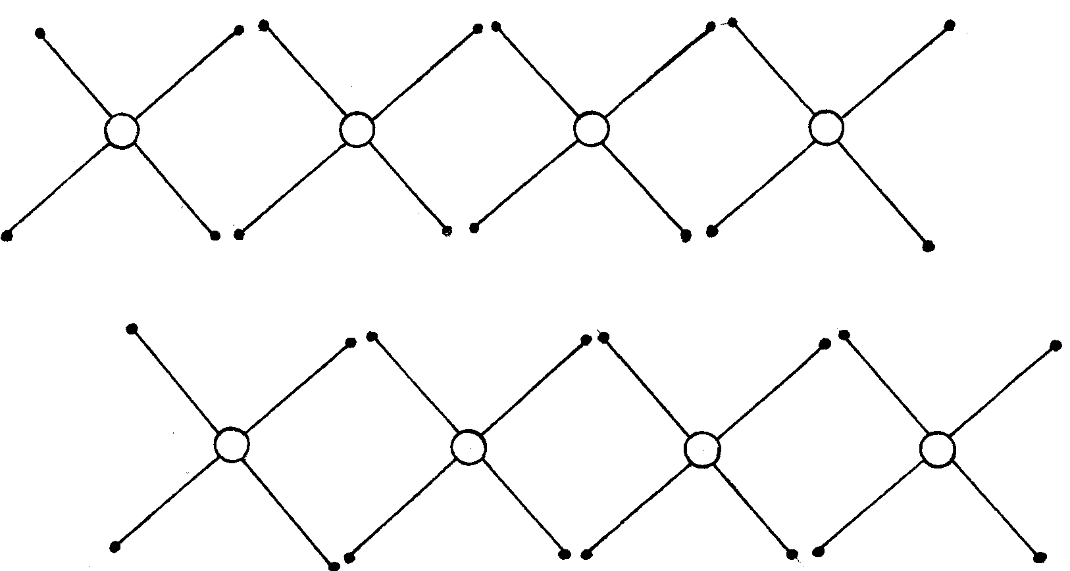
Рис. 10. Применение дополнительных растяжек с осколочно - заградительными минами

Применение дополнительных растяжек вызвано имеющимися фактами продвижения и просачивания групп разведки противника вдоль рядов минного поля. В современных условиях не исключена возможность установки мин ОЗМ-72 по нестандартным схемам.
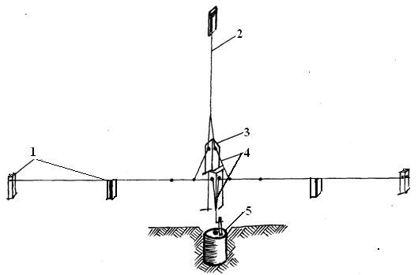
Рис. 11. Вариант установки осколочно-заградительных мин
ОЗМ-72 в минном поле с тремя растяжками:
1 - колышки; 2 - проволочная растяжка; 3 – установочные колышки с отверстиями; 4 - тросы с карабинами; 5 - мина ОЗМ-72 с взрывателем МУВ-3 (МУВ-4)
Возможным вариантом установки осколочно-заградительных мин ОЗМ-72 может быть их установка в минном поле с тремя растяжками (рис. 11).
Анализ применения дополнительных растяжек на минах ОЗМ-72 по опыту локальных конфликтов позволяет сделать некоторые выводы. При прикрытии блокпостов мины ОЗМ-72 целесообразно ставить по схеме «мешка» - «зашёл, - а выйти не сможешь!» Прямо, вправо и влево стоит мина (рис. 12).
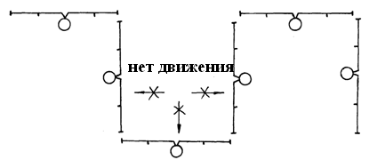
Рис. 12. “Мешок” - схема установки мины ОЗМ -72

Двухрядные минные поля из мин ОЗМ-72 установленные с дополнительными поперечными минами-ловушками затрудняет перемещение противника по минному полю не только поперёк его, но и между рядами минного поля (рис.13).

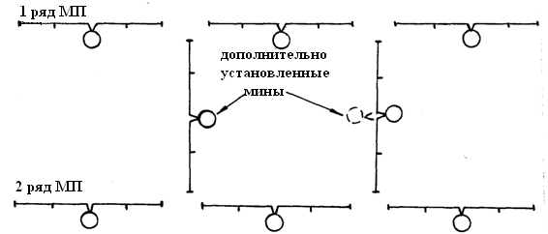
Рис. 13. «Мешок» установки двухрядного минного поля с минами ОЗМ -72

В целях восприпятствования перезаминирования (установки дополнительных растяжек) в минных полях из мин ОЗМ-72 целесообразно устанавливать дополнительные мины-ловушки из мин ОЗМ-72 и МОН-50 с взрывателями МВЭ-НС и МВЭ-72, основанных на действии обрывных датчиков цели. Целесообразно группы из осколочно-заградительных мин для прикрытия блок-постов и объектов устанавливать только в управляемом варианте.

Минирование укрытий и применение замыкателей
со штатными боеприпасами
В годы ВОВ отмечались случаи, когда при разминировании небольшого заряда вследствие необдуманных и неосторожных действий или по неосмотрительности происходил взрыв штабелей с боеприпасами, железнодорожных строений, зданий и сооружений, заминированных более мощными зарядами ВВ, нежели обнаруженный.
В локальных войнах применялся прием минирования удобных для укрытия сапера мест (деревьев, воронок, валунов). Расчет делался на стандартное мышление: обнаружив фугас (например, на дороге), надо спрятаться в укрытие (т.е. обезопасить себя) и затем уничтожить обнаруженный фугас. Не подозревая, что укрытие заминировано вторичным зарядом, сапер взрывает себя сам.
Примером создания мин-ловушек при борьбе с саперами противника служит вариант нестандартной установки мины ОЗМ-72 в противопехотном минном поле (рис.14).
Сапер с «кошкой» с удаления 25-30 м. пытается «протралить» минное поле, установленное из мин ОЗМ-72. Цепляя кошкой за растяжку и натягивая веревку сапер в положении лежа или из-за укрытия приводит мину в действие. Мина взрывается и одновременно приводится в действие электровзрывное устройство (как правило замыкатель), соединенное с дополнительно установленными в минном поле минами ОЗМ-72. Расположенные в шахматном порядке и на удалении 25-30 м. Мины ОЗМ-72 взрываются в непосредственной близости от сапера и поражают его.
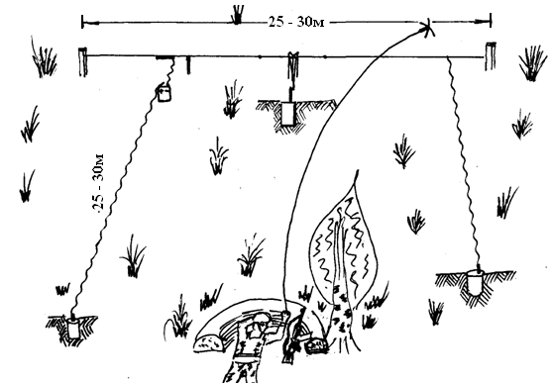
Рис. 14. Вариант нестандартной установки мины ОЗМ-72
в противопехотном минном поле.
Электромеханический замыкатель может быть установлен на растяжку или под корпус основной (базовой) мины ОЗМ-72 (рис. 15).
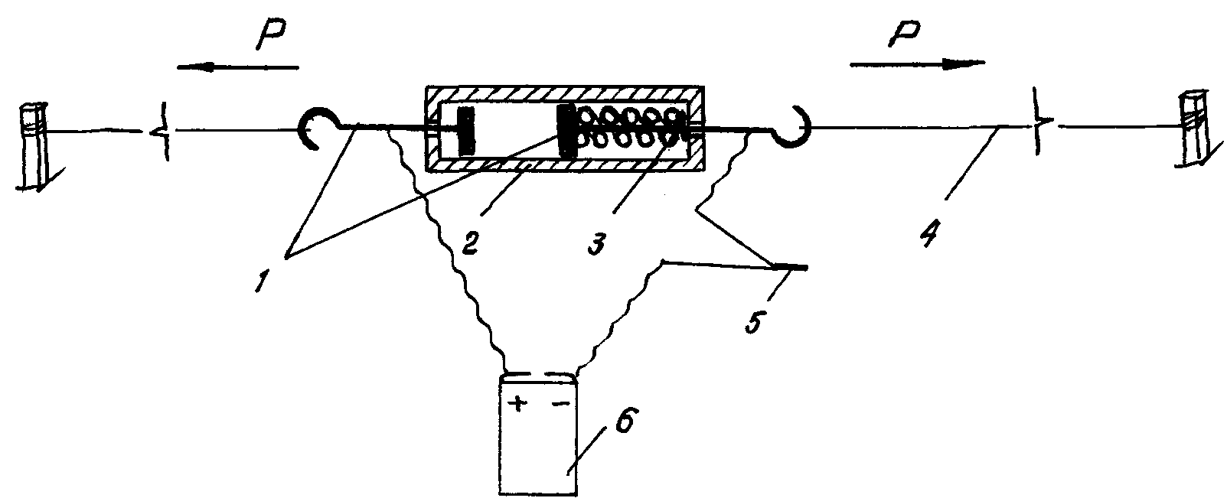

Рис. 15. Вариант замыкателя разгрузочного принципа действия
1 - электрические контакты; 2 - диэлектрический корпус; 3-пружина; 4 -растяжка; 5 - электродетонатор; 6 - источник питания
Электрический замыкатель разгрузочного принципа действия крепится на растяжке мины и маскируется. При попытке обезвредить мину перерезанием растяжки илиотрыве растяжки контакты под действием освободившейся пружины соединяются и замыкают электровзрывную сеть.

Замыкатель нагрузочного принципа действия может быть установлен под днищем стакана ОЗМ-72 (рис. 16).

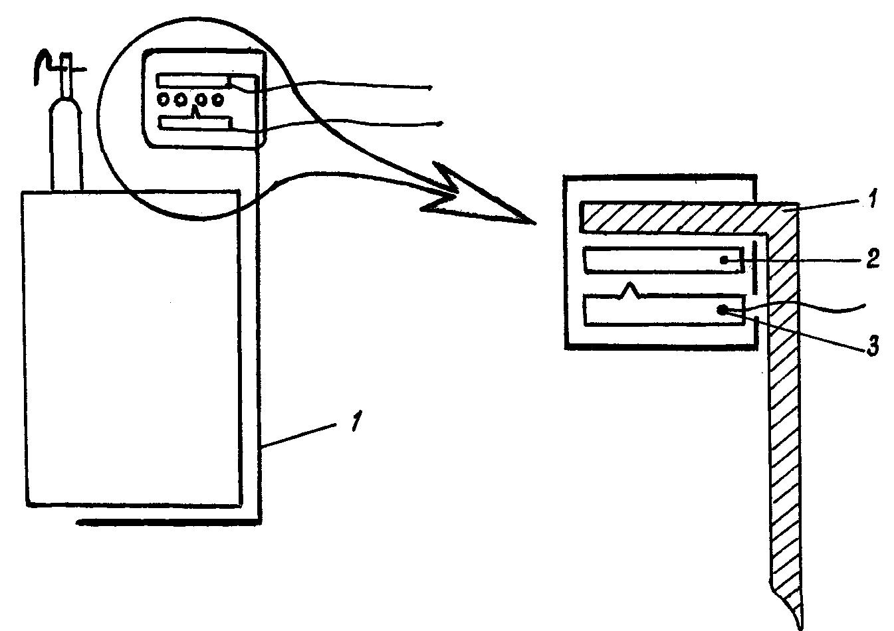
Рис. 16. Вариант замыкателя нагрузочного принципа действия
1 - жесткий контакт закрепленный на скобе; 2 - мягкий изоляционный материал; 3 - подвижный острый контакт

При взрыве мины ОЗМ-72 стакан мины остается на месте, а боевой элемент вылетает вверх и увлекает за собой контакт 3. Прокалывая прокладку 2 контакт 3 упирается в контакт 1 и замыкает электровзрывную цепь.
При отсутствии механического накольного механизма НМ-71 (или другого) привод мин-ловушек может быть осуществлен от электродетонаторов ЭДП вставленного внутрь корпуса запала МУВ (МУВ-2, МУВ-3), из которого предварительно должны быть «отстрелены»ударник и пружина, и навинченного на резьбу капсюлья-воспламенителя КВ-11 мины ОЗМ-72.
Мины ОЗМ-72 устанавливаются со взрывателями типа МУВ, однако вместо обычной проволочной растяжки, которую легко обнаружить, в качестве датчика цели применяются либо леска, либо обрывки проводов от ПТУР, которые не натягиваются, а просто бросаются на землю в надежде на то, что кто-нибудь их все равно заденет.

Варианты установки противопехотных осколочных мин
направленного поражения
Мина МОН-50 является практически аналогом американской противопехотной мины М18A1 Claymore. Была принята на вооружение Советской Армии буквально через год после первых докладов советских саперов из Вьетнама о высокой эффективности М18 и доставки в Москву первых образцов американской мины. Советские конструкторы учли и недостаток мины М18 - большая высота зоны поражения вблизи внешней границы (более 7 метров) из-за чего большое количество убойных элементов уходило бесполезно высоко. Поэтому на мине МОН-50 наряду с выпуклостью передней плоскости мины по горизонту имелась ее вогнутость по вертикали. Благодаря этому убойные элементы не поднимались выше 4 метров, и плотность потока стала больше, чем у М18.
Принята на вооружение приказом МО РФ № 037 от 26.02.74г. Разработчик: ФГУП «НИИИ», г. Балашиха.
Осколочные мины направленного поражения МОН-50, МОН-90 могут быть установлены с самодельными электрозамыкателями (рис.17). Такой вариант установки мало эффективен, ввиду того, что мины МОН-50 устанавливать с взрывателями натяжного принципа действия не желательно, так как в сектор поражающего действия мины попадает минимальное количество личного состава противника. Но иногда, исходя из местных условий, такие варианты имеют место быть.
Мины МОН-50 по опыту ведения боевых действий в локальных конфликтах устанавливались на броне тяжёлой гусеничной техники. Для воспрепятствия последствий после взрыва мины между миной и бронёй техники укладывались дополнительные броневые предохраняющие листы.
Взрыв мины осуществлялся при большом скоплении приближающегося противника от бортовой сети бронеобъекта. Защитно-компенсирующей средой между бронёй техники и миной может быть, например, мешок с песком.

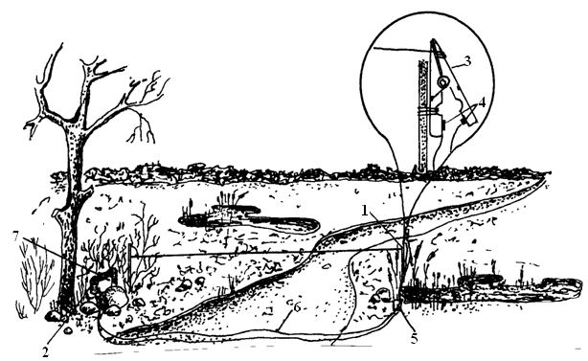
Рис. 17. Мина МОН-50 с электрозамыкателем «прищепка»
1 - колышек; 2 - накальный механизм НМ 72; 3 - бельевая прищепка; 4 - металлические контакты; 5 - источник питания; 6 - провод; 7 - мина МОН-50

В локальных войнах широко применялась осколочные мины направленного действия в качестве противотранспортных. Такие мины устанавливались боевым элементом (осколками) вверх. Маскировка осуществлялась листвой, щебнем, песком, грунтом. Привод мины осуществляется посредством электромеханического замыкателя (рис. 18).
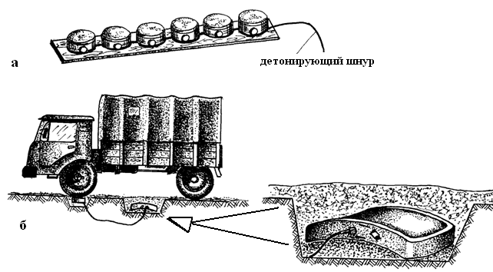
Рис. 18. Вариант применения мины МОН-90
а - минный шлагбаум; б - МОН-90 в виде фугаса
Расстояние между замыкателем и миной выбирается из расчета взрыва мины под кузовом автотранспорта с личным составом или грузом. В качестве привода мины МОН-90 может использоваться минный шлагбаум, изготовленный из противопехотных мин типа ПМН. Шлагбаум и МОН-90 соединяются между собой детонирующим шнуром. Возможно применение мины МОН-90 в качестве противовертолетной с электрическим замыкателем.
Мины МОН-100 и МОН-200 устаревшего образца при ведении боевых действий в Чечне использовались в борьбе против боевиков, засевших в подземных бронированных и железобетонных укрытиях. Мощный осколочный поток и фугасное действие взрыва мин в замкнутом пространстве объекта наносили ощутимые повреждения и потери в живой силе противника.
Учебные мины МОН-50 и МОН-90 имеют боевые элементы (осколки), поэтому могут быть использованы для изготовления самодельных осколочно-заградительных мин направленного действия. В качестве заряда могут быть использованы пластичные взрывчатые вещества.
При оставлении территории (мест дислокации) учебные мины МОН-50 и МОН-90 целесообразно уничтожать разборкой или раздавливанием.
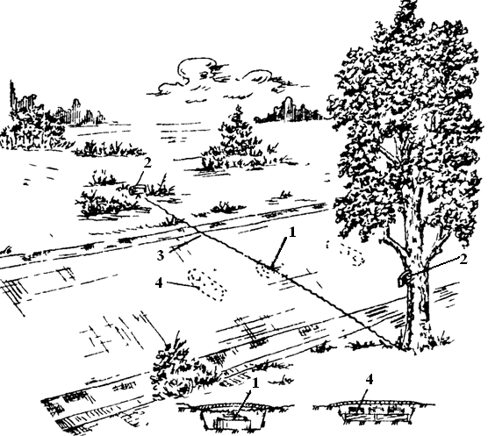
Рис. 19. Комбинированный фугас
1 - мина ТМ-62 (57) или заряд ВВ (10 - 25 кг); 2 - мина МОН-50;3 - детонирующий шнур; 4 - мина ПМН
На рисунке 19 показан вариант устройства комбинированного неуправляемого фугаса. Такой способ установки требует большого количества времени и тщательной подготовки. Основной заряд ПТМ прикрыт с обеих сторон минами ПМН в качестве ловушки для сапёров. Детонирующий шнур соединяет основной фугас с боковыми минами МОН-50, что приведёт к одновременному взрыву их и нанесению потерь личному составу, находящемуся или в кузове грузового транспортного автомобиля, или десанту находящемуся сверху бронированной техники – на броне. При профессиональной подготовке такого фугаса противнику будет нанесён огромный ущерб, как в личном составе, так и в технике.
Одним из конструктивных недостатков мин МОН-50 (90) является то, что корпус мины легко вскрывается (отделяется задняя крышка). По этой причине внутрь без труда могут быть установлены взрыватели замедленного действия, а также различные самодельные устройства, приводящие к подрыву при попытке обезвредить или установить мину. Необходимо тщательно осматривать корпус мины на предмет вскрытия, это легко определить по внешнему виду зажимов задней крышки. У не вскрытой мины они расплавлены (расплющены). По этому при установке, а особенно при снятии, даже лично поставленных, мин необходимо проверять заднюю крышку на предмет вскрытия. На рисунке 20 представлен вариант ловушки для сапёров.

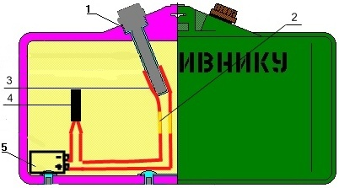

Рис. 20. Перезаминированная мина МОН-50:
1 - запал МД-5М; 2 - оголённая часть провода; 3 - провод; 4 - электродетонатор; 5 - элемент питания типа «крона»

Для устройства данной ловушки необходимо вскрыть мину, выломать запальную втулку, извлечь часть ПВВ-5А и вкрутить запал МД-5М. К корпусу запала МД-5М прикрепить скотчем два провода, а затем ниже запала эти провода оголить. Далее изготовить простую электровзрывную цепь с последовательным соединением элемента питания типа «крона» и электродетонатора ЭДП. При попытке выкрутить из мины запал, оголённые части проводов при скручивании замкнут цепь, что приведёт к взрыву ЭДП находящегося в массе взрывчатого вещества.
При ведении боевых действий в городе минное оружие не менее актуально, а в некоторой степени и более – чем в пересеченной местности. Следующий вариант использования мины МОН-50 в нестандартном варианте взят из опыта ведения боевых действий в Чеченской республике, а в частности штурма г. Грозный. Комбинированный фугас с применением МОН-50, установленной в фонарном столбе вместо лампы освещения. Мина соединена детонирующим шнуром, замаскированным внутри столба, с противотанковой миной, установленной в дорожном полотне. Вместо противотанковой мины может быть использован любой другой фугас нажимного принципа действия. В таком случае комбинированный фугас будет неуправляемым, также может быть устроен и управляемый фугас по проводам или по радио. Поражающее действие данного фугаса очень велико, так как мина МОН-50 поражает десант, расположенный на броне. Устройство такого фугаса требует очень большого количества времени и средств.

Рис. 21. Комбинированный фугас с применением мины МОН-50.

Мины можно использовать также и для разминирования. При сплошной очистке местности от взрывоопасных предметов, таких как ПФМ, в заросшей кустарником, высокой травой местности или в лесу, возможно применение противопехотных осколочных мин направленного поражения. В данном случае целесообразно применять мины с большим зарядом МОН-90, МОН-100. Осуществить выполнение такой задачи можно следующим образом. На границе минного поля устанавливаются мины, расстояние между ними не более 5 метров, мины прицелить чуть ниже, с таким расчетом, чтобы основная часть поражающих элементов пошла по касательной к поверхности грунта. Электровзрывную сеть необходимо изготовить для одновременного подрыва мин, или же изготовить сеть из детонирующего шнура. После взрыва мин весь растительный покров на расстоянии 15-20 метров будет удален и большая часть мин сработает. Но данный способ не гарантирует 100% очистку от ВОП, после подрыва необходимо провести проверку очищенного участка минного поля с миноискателем (рис. 22).

Рис. 22. Применение противопехотных осколочных мин направленного действия при сплошной очистке местности от взрывоопасных предметов:
1 - мина МОН-50(90,100); 2 - сектор сплошного поражения; 3 - участок минного поля установленного СДМ; 4 - граница минного поля

Еще один из вариантов применения МОН-50(90) – это применение контактных взрывных устройств изготовленных в виде трехлитровых стеклянных банок наполненных водой (рис. 23). На дно банки помещается тяжелый (стальная пластина) контакт, а на поверхности воды подвижный поплавковый контакт. При разбитии стеклянной банки вода вытекает и контакты замыкаются. Такого вида замыкатель устанавливается в системе электровзрывных сетей мин направленного поражения МОН-50, МОН-90, МОН-100, МОН-200. Привод мин – банок осуществляется стрелковой пулей из снайперского оружия. Снайпер находится в укрытии (как правило, в глубине здания) и хорошо маскируется. Сигнал на выстрел снайпер получает по радиосети разведчика – наблюдателя того или иного направления. Снайперу назначалось 4…5 направлений. Из глубины дома снайпер видит только банки – цели. Наблюдатель увидев на своем направлении противника подает по радиосети установленный сигнал. Не исключено применение пулевых замыкателей из контактных пластин, фольги, металлической сетки, также мишеней инициаторов взрыва соединенных с зарядом – фугасом детонирующим шнуром.

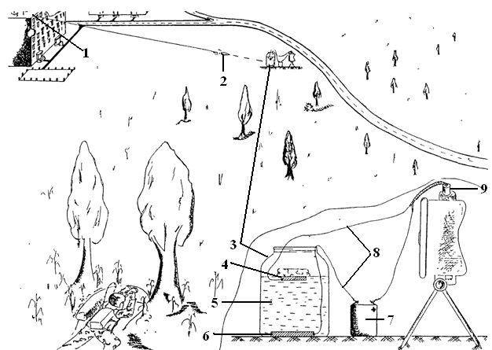
Рис. 23. Вариант контактных взрывных устройств изготовленных в виде трехлитровых стеклянных банок наполненных водой и мины осколочного действия: 1 - место нахождения снайпера; 2 - пуля; 3 - банка – контактное устройства; 4 - подвижный контакт – поплавок; 5 - вода; 6 - неподвижный контакт; 7 - источник тока; 8 - провода; 9 - электродетонатор; 10 - противопехотная мина направленного поражения; 11 - наблюдатель с передающим устройством.

Варианты нестандартного применения электронных взрывателей и взрывательных устройств
Опыт применения НВУ-П на Северном Кавказе показал, что при самоликвидации электронного блока мины остаются целыми и противник, без всякого риска, снимал эти мины и в дальнейшем, использовал их против наших подразделений. Для самоликвидации мин, установленных с комплектом НВУ-П использовалось взрывательное устройство зарядов ВУЗ-8. Неконтактное взрывательное устройство НВУ-П предназначено для применения с противопехотными осколочными минами при минировании местности. При этом два накольных устройства ВУЗ-8 отрезались, провода изолировались. Накольный механизм от НВУ-П подсоединялся к ВУЗ-8. Провода от накольных механизмов ВУЗ-8 протягивались вместе с проводами накольных механизмов НВУ-П к местам установки мин, к ним подсоединялись МД-5М, которые либо вставлялись в 200-граммовые тротиловые шашки и укладывались сбоку от мины ОЗМ-72, либо вставлялись в запальные гнезда МОН-50. Шестой накольный механизм ВУЗ-8 использовался для самоликвидации блока НВУ-П (рис. 24).
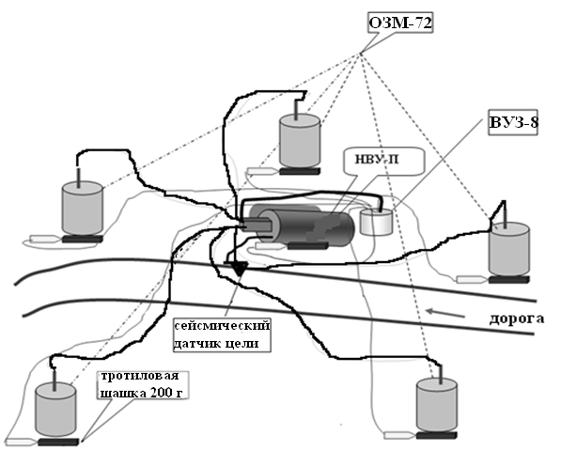

Рис. 24. Схема установки НВУ-П с ВУЗ-8, обеспечивающая
самоликвидацию мин

Для предотвращения снятия и дальнейшего использования противником обнаруженных им мин ОЗМ-72 с взрывателями МУВ, МВЭ-72 в качестве элемента неизвлекаемости под мины устанавливались мины-ловушки МС-3. Минный шлагбаум состоял из 6-8-и мин ПМН, 6-8-и МЛ-7, 2-х мин ОЗМ-72 (МОН-50) с МВЭ-НС, ВУЗ-8 с МВЭ-НС и тротиловых шашек (рис. 25).
Мины ПМН устанавливались на тропе в шахматном порядке. Для исключения снятия их боевиками использовались мины-ловушки МЛ-7. Для самоликвидации мин применялся взрыватель МВЭ-НС. Обрывной датчик из взрывателя не вынимался, а его накольный механизм подключался к ВУЗ-8. Накольные механизмы ВУЗ-8 с зарядами (200 гр. тротиловые шашки) заводились под мины ПМН.

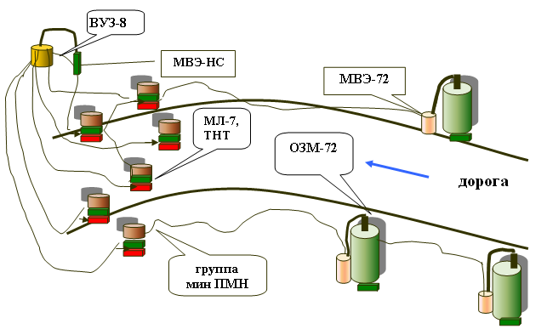

Рис. 25. Схема установки группы противопехотных мин ПМН и ОЗМ-72 с обеспечением их неизвлекаемости и самоликвидации с помощью МВЭ-72, НВЭ-НС и ВУЗ-8

В ходе ведения боевых действий нередко возникала задача устройства управляемых МВЗ. При этом использование проводных линий управления по целому ряду причин исключалось. В подобных случаях мины ОЗМ-72, МОН-50, МОН-90 устанавливались совместно с исполнительными приборами радиолинии подрыва зарядов РПЗ-8, изделий «Аренда» или «Шафран», а так же с разведывательно-сигнализационными приборами комплектов «Табун» и «Реалия-У». При получении во время комендантского часа сигнала о наличии в районе установки мин противника, через исполнительный прибор РПЗ-8 по радиоканалу подавалась команда на взрыв боеприпаса. Подобные схемы установки ППМ использовались, как правило, для прикрытия скрытых подходов к районам расположения федеральных войск.
Кроме того, пещеры и различные укрытия с явными признаками их использования боевиками, минировались зарядами ВВ с магнитными датчиками цели, реагирующими на наличие большого количества металла (оружие, боеприпасы и т.п.). Такие заряды дополнительно оснащались элементами неизвлекаемости и необезвреживаемости.

Необходимо также минировать подступы к базам моджахедов. Вторую мину надо спрятать на дереве сверху, после первого взрыва выждать 1,5 – 2 минуты и, когда подойдет помощь к раненым – взорвать вторую мину через шнур (провод) или дистанционный пульт. После ухода русских не взорвавшиеся мины необходимо убрать и спрятать недалеко от тропинки чтобы использовать в следующий раз. Враг старается приспособиться к минной войне: высылают саперов с миноискателями. Необходимо на участках минирования (от 100м до 1 км) разбрасывать мелкие гвозди, которые не прокалывают шины, тогда миноискатель становится бесполезен. Русская пехота ищет растяжки на земле. Необходимо ставить высокие растяжки на уровне кабины Урала 2,5 – 3 метра. Эти растяжки наносят большой урон пехоте русских. Подступы к фугасам необходимо прикрывать одной – двумя противопехотными минами. Мы отправим вам мины, которые, практически невозможно обезвредить и научим пользоваться ими. Так же мы пошлем вам мины с дистанционным взрывателем и просим использовать их для дублирующего взрыва, когда к раненым подойдет помощь. Это называется дублирующий удар.

Проблемные вопросы устройства противопехотных минно-взрывных заграждений

Контртеррористическая операция в Дагестане и Чечне, проводимая Вооруженными силами РФ во взаимодействии с внутренними войсками МВД, силами ФСБ и МЧС в составе ОГВ(С), позволила выявить ряд существенных особенностей ведения боевых действий в рамках вооруженного конфликта. Эти особенности обусловлены тем, что современные по существу боевые действия с применением всех родов войск и новейшего оружия ведутся на своей территории, населенной гражданами своей страны. Противостоят же ОГВ(С) хорошо вооруженные банды террористов, хорошо знающих местность, постоянно маневрирующих, действующих из засад, умело использующих местное население в качестве живого щита. Основное сопротивление банды оказывают в населенных пунктах, особенно в городах. Это связано с возможностью их быстрого отхода с места огневого воздействия на федеральные силы и легализации среди мирного населения. В качестве опорных пунктов или мест засад используются здания с каменными подвалами и мощными стенами, имеющие связь с другими зданиями и развитую систему подземных коммуникаций.
Опыт боевых действий в Дагестане и Чечне в целом свидетельствует о необходимости изыскания новых приемов борьбы с иррегулярными (бандитскими) вооруженными формированиями, которые могут существенно отличаться от общеизвестных форм противоборства.
Одной из основных задач, решаемых войсками в вооруженном конфликте, является изоляция района боевых действий. Этим воспрещается подпитка боевиков боеприпасами, материальными и денежными средствами, исключается эвакуация раненых и больных, что в совокупности понижает боевой потенциал противника. И важнейшая роль при выполнении данной задачи отводится противопехотным минно-взрывным заграждениям (ПП МВЗ). Так в мае-июне, сентябре-октябре 2000 года, в июне-июле 2001 года, июне-июле 2002 года для воспрещения прохода банд-формирований из Грузии в Чечню в горных районах грузино-российской границы было установлено несколько сот групп мин.
В мае-июне 2000 года устройство заграждений осуществлялось силами роты специального минирования, в сентябре 2000 года – силами групп минирования из состава штатных инженерно-саперных подразделений ОГВ(С), в июне-июле 2001 года силами штатных групп минирования ФПС РФ и инженерно-саперными подразделениями СКВО.
К сожалению, осталось неизвестным значение одного из критериев эффективности установленных минно-взрывных заграждений – количество нанесенных противнику потерь. Достоверно известно лишь три случая, когда в результате подрывов на минах ОЗМ-72 с НВУ-П погибло 3, на минном шлагбауме из мин ПМН – один и на мине ОЗМ-72 с взрывателем МУВ-3 – один боевик. Вместе с тем, была решена главная задача,– в 2000 году не было зафиксировано случаев проникновения бандформирований на территорию Чечни. В 2001 году в районе Шароаргунского ущелья не были закрыты МВЗ несколько перевалов, в результате чего на территорию РФ проникла группа боевиков численностью свыше 70 человек. В течение недели шли боевые действия по ее уничтожению. Восемь боевиков было убито, большая же часть группы все же просочилась на территорию Чечни. При этом федеральные силы также понесли потери как в личном составе, так и в технике. Этот случай является подтверждением того, что там, где отсутствуют МВЗ на границе – боевикам открыт путь на территорию России для совершения диверсий и террористических актов.
В 2000 году в ходе выполнения задачи использовались практически все состоящие на вооружении противопехотные мины: ПМН, ПМН-2, ПОМ-2Р, ОЗМ-72, МОН-50 с взрывателями типа МУВ, МВЭ-72, МВЭ-НС, НВУ-П. Все указанные боеприпасы приняты на вооружение в 70-х – 80-х годах и к настоящему времени многие из них морально устарели и не соответствуют требованиям современного боя и международным соглашениям по ограничению применения мин. В 2001 году федеральные силы отказались от использования фугасных ППМ.
Основным видом МВЗ, устраиваемых на выявленных (возможных) путях выдвижения бандформирований, являлись узлы заграждений (рис. 1). Они состояли из трех или четырех очагов заграждений, расположенных, как правило, на не имеющих обходов участках местности и состоящих обычно из 1-2-х комплектов НВУ-П с минами ОЗМ-72 (МОН-50), нескольких мин ОЗМ-72, МОН-50 с взрывателями МВЭ-72, МВЭ-НС, МУВ и минных шлагбаумов из мин типа ПМН.
В результате устройства заграждений в ходе контртеррористической операции выявлены следующие конструктивные недостатки мин и взрывателей к ним:
- При отсутствии воздействия противника на датчик цели электронного блока НВУ-П в результате его самоликвидации остаются мины, которые без всякого риска могут быть сняты противником и использованы против наших войск.
- Датчики цели комплектов НВУ-П очень чувствительны к внешним воздействиям. От 3 до 8 % установленных комплектов самопроизвольно срабатывали во время грозы, дождя, сильного ветра, камнепада.
- Взрыватели МВЭ-НС (до 3 %) срабатывали по невыясненным причинам: либо по истечению времени дальнего взведения, либо в течение первого часа после их перевода в боевое положение.
- Опыт боевого применения мин с взрывателями МВЭ-72 свидетельствует о том, что до 30 % мин взрываются после прогорания пиротехнического замедлителя. Это происходит вследствие того, что у основной части взрывателей гарантийный срок хранения истек, а условия хранения не соответствуют нормативным требованиям.
- Взрыватели МВЭ-72, МУВ не имеют самоликвидации и элементов неизвлекаемости, поэтому при обнаружении мин с указанными взрывателями противник без особого труда мог обезвредить установленные мины и впоследствии применить их против наших войск.
- Срок боевой работы взрывателей МВЭ-72, МВЭ-НС, НВУ-П зависит от температуры окружающей среды, состояния и качества источников тока, поэтому спрогнозировать время боевой работы мин в минном поле с указанными взрывателями невозможно.
ПОМ-2Р

ПОМ-2Р
- минный шлагбаум
- НВУП

Рис. 1. Вариант узла заграждений в горной местности

- Боевая эффективность осколочных ППМ существенно зависит от рельефа местности, на которой они установлены.
- Усилие срабатывания датчика цели мины ПОМ-2Р, составляющее 0,25…0,3 кгс, очень мало, что значительно снижает область их применения. Даже незначительная ветровая нагрузка приводит к срабатыванию мины. Кроме того, срок самоликвидации мины исчисляется часами, зависит от температуры окружающей среды и не может корректироваться при установке.
- Все перечисленные выше боеприпасы (за исключением ПОМ-2Р) требуют значительных трудозатрат при установке.
Описанные выше варианты устройства МВЗ, применяемые в ходе контртеррористической операции на Северном Кавказе, характеризуются целым рядом недостатков, основными из которых являются значительная трудоемкость выполнения задач и использование большой номенклатуры ИБП. Только разработкой и принятием на вооружение нового поколения инженерных мин, отвечающих современным требованиям ведения боевых действий, можно устранить эти недостатки.
Необходимость разработки новых инженерных боеприпасов назрела и в связи с подписанием РФ в 1996 году дополненного «минного» Протокола II к Женевской Конвенции 1980 года об ограничении и запрещении конкретных видов вооружения. При условии ратификации РФ Протокола II Женевской Конвенции необходимо будет модернизировать состоящие на вооружении, а также разработать и принять на вооружение новые инженерные боеприпасы.
Анализ ведения боевых действий на Северном Кавказе показывает, что существующие требования к ППМ на современном этапе должны быть уточнены и приведены в соответствие с возросшими требованиями общевойскового боя и положениями дополненного Протокола II Женевской Конвенции.
Основные из этих требований можно сформулировать следующим образом:
- приоритетное направление в развитии инженерных мин должно быть отдано созданию управляемых и автоматизированных разведывательно-заградительных, разведывательно-поражающих комплексов, функционирующих по принципу "обнаружил противника - заминировал - поразил" или "обнаружил - поразил";
- инженерные мины должны иметь устройства, обеспечивающие селективность цели, опознавание "свой-чужой" с целью предотвращения потерь на МВЗ своих войск и гражданского населения после окончания боевых действий;
- установка мин должна быть осуществима в короткие сроки, а при переходе от оборонительных задач к наступательным – инженерные мины должны иметь возможность самоуничтожения по команде, либо своего перевода в безопасное положение;
- при применении в неуправляемом варианте мина должна иметь механизм самоликвидации, обеспечивающий ее уничтожение в течение заданного промежутка времени, а также механизм самодеактивации (самонейтрализации) для приведения ее в неработоспособное состояние в случае отказа элемента самоликвидации;
- максимальное время самоликвидации мины должно устанавливаться заводом-изготовителем и составлять не более 30 суток с момента ее установки. Надежность срабатывания механизма самоликвидации должна быть не менее 0,9;
- максимальное время самодеактивации мины должно устанавливаться заводом-изготовителем и составлять не более 120 суток с момента ее установки. Надежность срабатывания механизма самодеактивации должна быть не менее 0,999;
- механизм самоликвидации мины должен позволять командиру подразделения, производящему ее установку, в зависимости от обстановки задавать время самоликвидации. Оно должно быть фиксированным: 6, 12 часов, 1, 2, 5, 7, 10, 15, 20, 30 суток;
- рельеф местности не должен влиять на эффективность боеприпаса (радиус сплошного поражения).
Учитывая слабое влияние рельефа местности на эффективность действия боеприпасов, снаряженных термобарическими смесями (ТБС), возможность совмещения ударно-волнового и теплового действия с осколочным, а также такие свойства ТБС, как физическая и химическая стойкость, можно говорить о целесообразности разработки и принятия на вооружение подобного типа инженерных мин.
Очевидно, что реализация этих требований к ППМ послужит толчком для поисков в научном и техническом плане.
Тщательное изучение опыта выполнения задач устройства минно-взрывных заграждений в горно-лесистой местности при проведении конртеррористической операции, разработка и принятие на вооружение современных высокоэффективных инженерных мин позволят офицерам инженерных войск избежать в будущем тех ошибок, которые уже были допущены, сохранить жизнь подчиненных и с честью выполнить свой воинский долг перед Родиной.

Минирования объезда заминированного моста
Опыт прошедших войн свидетельствует, что фугасы с минами устанавливались на мосту с целью отвлечения внимания саперов. Легко распознаваемые мины и фугасы рассчитывались на неопытность, отсутствие времени и невнимательность саперов в боевой обстановке. Противотанковые мины (А) устанавливались на мосту с элементами небрежности и легко распознавались саперами. Фугас (С) установленный в управляемом варианте при вьезде на мост хорошо маскировался. Одновременно на брошенной под мостом трубой незаметно устанавливались мины (В). При объезде моста, мины под трубой обеспечивали подрыв техники, как в случае объезда моста, так и в случае проезда по нему, т.к. труба была уложена под несущую балку, и через нее осуществлялась передача давления на мины (рис. 136).

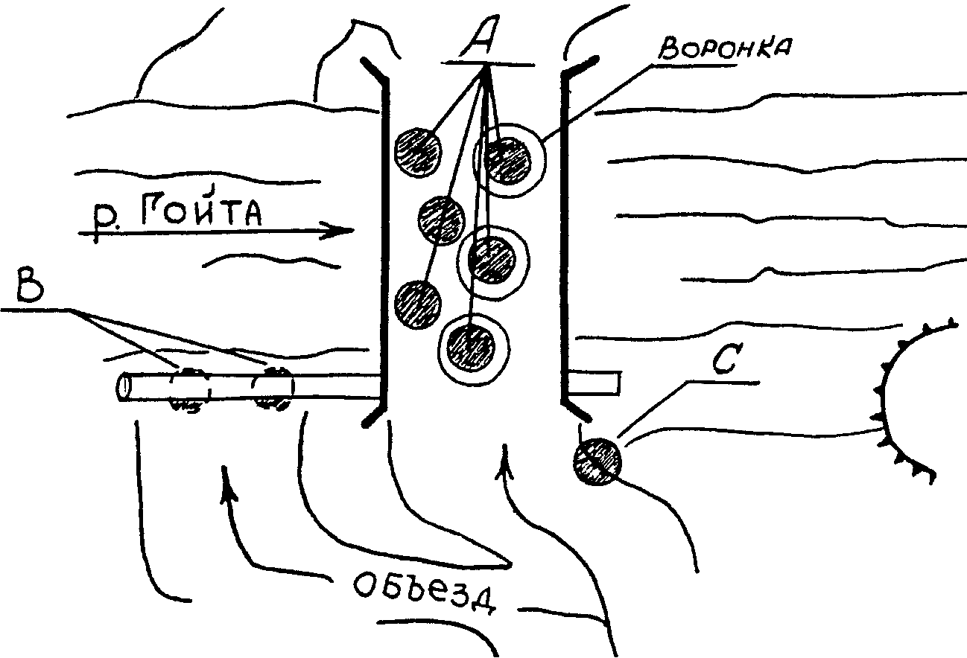

Рис. 136. Вариант минирования объезда заминированного моста

Комбинированный фугас для воспрещения движения транспорта устанавливается на руслах мелководных рек и дорог. Привод осуществляется от минного шлагбаума (1) из противопехотных мин ПМН с доп. Зарядами ПВВ массой до 2 кг. Основной заряд фугас (2) массой до 25 кг (как правило ящик тротила) установлен на дороге или в русле реки. Не исключена возможность применения артиллерийских снарядов. С боевиком мины МОН-50 устанавливаются и направляются в места возможного скопления личного состава. Детонация передается с помощью ДШ при наезде на ПМН. Варианты установки комбинированных фугасов показаны на рисунках 137, 138, 139.

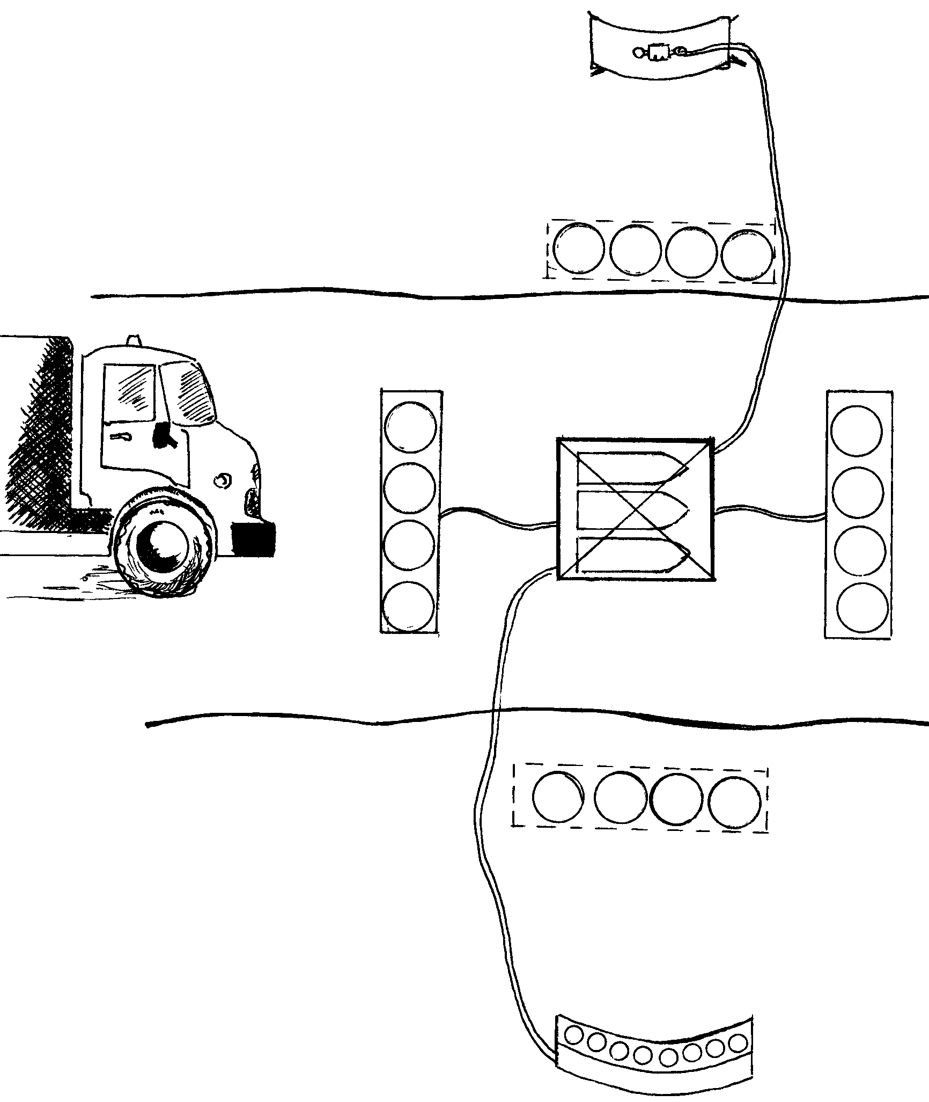
направление движения
мина МОН-50
3
2
1
мина МОН-100 (200)

Рис.137. Комбинированный фугас для воспрещения движения транспорта: 1 – минный шлакбаум; 2 – основной заряд; 3 – детонирующий шнур

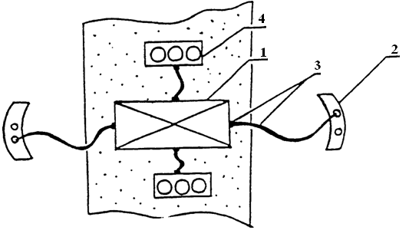
Рис. 138. Вариант установки комбинированного фугаса
1 - заряд ВВ (12-25 кг); 2 - мина МОН-50; 3 - капсюль-детонатор (как правило, в медной гильзе, соединенный с ДШ); 4 - мины ПМН с дополнительным зарядом ПВВ-4 массой до 2 кг.

Для отвлечения внимания специалистов по радиоминированию основная часть (большая масса ВВ) фугаса устанавливается с тщательной маскировкой и прикрывается легко вскрываемыми второстепенными элементами взрывного устройства. Например, простейшим ухищрением может быть взрыв небольшого ВУ (заряда ВВ, гранаты – ловушки, ППМ, ПТМ, мины – ловушки) установленным рядом с основным “ядром” фугаса.
Незначительные разрушения и сам факт прогремевшего взрыва “успокаивает” специалиста по разминированию и притупляет его бдительность. Как правило любопытство берет верх над осторожностью, чувством опасности оказавшихся рядом и они стягиваются к месту взрыва и тут происходит второй более мощный взрыв ВУ.
Одиночными противотанковыми минами или группами мин минируются участки дорог, подрыв техники, на которых вызвал бы остановку колонн и обеспечил бы удобство поражения мелкого состава огнем стрелкового оружия из засад. Наиболее вероятными местами встречи с противотанковыми (противотранспортными) минами или фугасами противника являются: крутые закрытые повороты, узкие участки дороги в населенных пунктах, дорожно-мостовые сооружения (мосты, путепроводы, туннели и водопропускные трубы).
Закрытые повороты минируются, как правило, со стороны, противоположной ожидаемому направлению движения колонны. При наличии мостов мины могут быть установлены непосредственно перед вьездом на мост или за мостом.
На дорогах с твердым покрытием мины ставятся на обочинах и участках, где имеются специфические пятня, следы ремонта или ведется ремонт, на объездах, в канализационных шахтах.
Для большего разрушительного действия взрыва и осколочного фактора поражения личного состава, противотанковые мины и фугасы на дорогах могут устанавливаться противником с дополнительными зарядами, как правило, ставятся на неизвлекаемость и соединяются с основным зарядом с помощью детонирующего шнура. Такие мины и фугасы устанавливаются как в управляемом так и в неуправляемом варианте.
На горных дорогах противник устанавливал фугасы в кроны растущих у дороги деревьев или на каменистых склонах у дороги (рис. 132). В этих случаях фугасы устанавливаются с взрывателем МУВ и запалом МД-2. При взрыве таких фугасов поражается личный состав в радиусе 6-8 м .
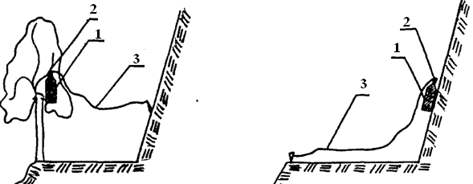
Рис. 132. Минирование горных дорог: 1 - артиллерийский снаряд; 2 - взрыватель МУВ; 3 - растяжка (как правило, провода управления ПТУР).

Противопехотные осколочные мины направленного поражения, выпрыгивающие и осколочные фугасы при планировании боевых действий (по опыту Чечни) устанавливались в местах вероятного повреждения бронированной техники в ходе боя. Цель установки – поражение личного состава покидающего поврежденную технику или личного состава пытающегося эвакуировать раненых из этой техники.

Глава 2. Нестандартные способы установки противотанковых мин
Устройству минно-взрывных заграждений, по опыту вооруженных конфликтов последних десятилетий, боевиков обучали в специальных школах и учебных лагерях опытные инструкторы, специалисты своего дела. Приемы и способы минирования, применяемые ими, разнообразны, хитроумны, коварны.
Противник устанавливал самодельные взрывные устройства из мин и фугасов на путях движения войск заблаговременно или непосредственно при приближении колонны войск. Обычно заранее отрывали и маскировали лишь лунки для мин, а минирование дорог и местности производили за 10...15 минут до подхода колонны войск. Были случаи минирования и после пропуска подразделений разведки и разминирования.
Наиболее вероятными местами установки самодельных взрывных устройств, из мин и фугасов, являлись въезды в населенные пункты, карнизные участки дорог, крутые подъемы, спуски и повороты, участки дорог, объезды, мосты, завалы и водопропускные трубы, места пересечения дорог, серпантины, съезды с основных дорог, подъезды к источникам воды, переправам и местность вблизи них, участки дорог с поврежденным твердым покрытием, выходы из ущелий к дорогам, места удобные для посадки вертолетов, устройства привалов и отдыха войск, позиции и окопы.
Рассмотрим чаще всего встречающие способы нестандартной установки противотанковых мин.
Неизвлекаемость мин с взрывателями натяжного действия достигается тем, что в боковое или донное запальное гнездо ввинчивается детонатор с взрывателем, от которого протягивают «растяжку» к вбитому под мину или сбоку колышку.
Если запальное гнездо конструкцией мины не предусмотрено, то рядом с миной устанавливается дополнительный заряд с взрывателем, а растяжка крепится к корпусу или ручке мины, т.е. устраивается мина-ловушка. Под корпус мины может быть установлена противопехотная ручная граната без чеки.
Вариант камнеметного фугаса показан на рисунке 147. В данном варианте, если наступить (наехать) на доску, проволочная растяжка выдернет Р-образную чеку взрывателя МУВ. Взрыв заряда сопровождается метанием камней. В качестве заряда ВВ может использоваться заряд из тротиловых шашек, артиллерийский снаряд, мина.
Для усиления разрушительного действия взрыва, затруднения поиска и обезвреживания террористы часто устанавливают по два-три боеприпаса в одной лунке (мина или фугас с дополнительным зарядом ВВ, взрывателем или замыкателем разгрузочного действия). Ставят их, как правило, в неизвлекаемое положение. Некоторые варианты таких «сюрпризов» показаны на рис. 2—5.
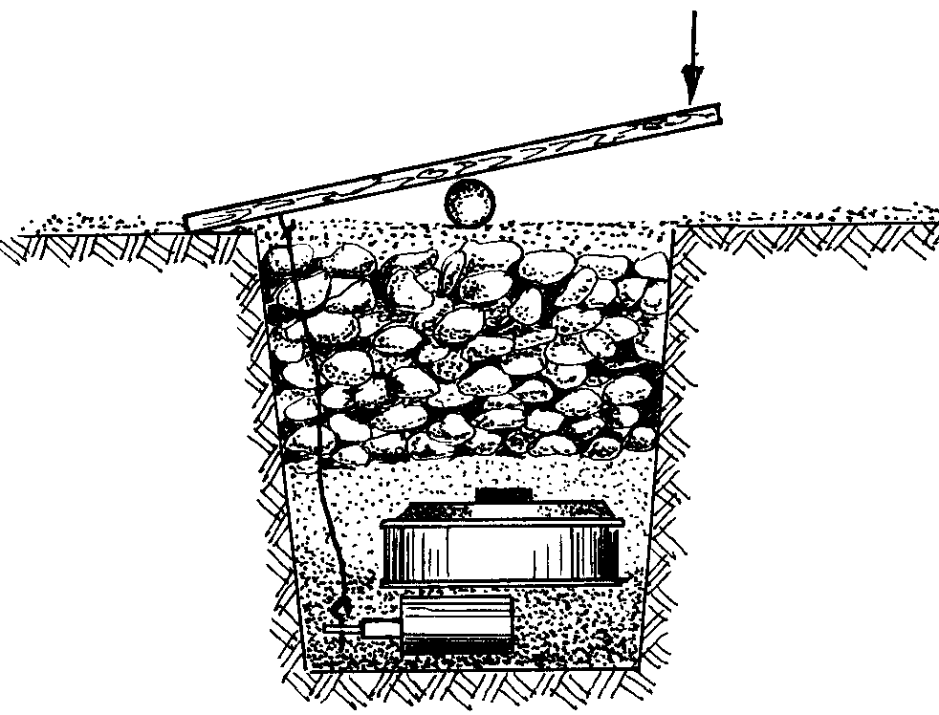
Рис. 147. Вариант камнеметного фугаса.

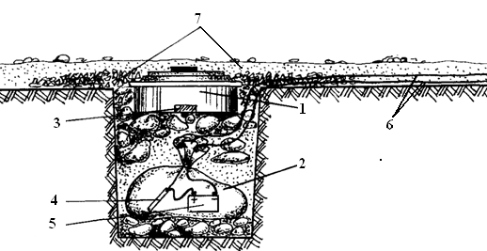
Рис. 149. Усиленный управляемый по проводам фугас: 1 - противотанковая мина (от 2 до 7 кг); 2 - заряд ВВ (10-15 кг); 3 - элемент неизвлекаемости; 4 - электродетонатор; 5 - источник тока; 6 - провода магистральные; 7 - маскирующий слой грунта (камни, щебень, галька, гравий).

Эффективность применения противотанковых мин против тралов, бронированной техники и затруднения их поиска достигается нестандартностью установки, ухищрениями и скрытием факта их применения (рис. 111).

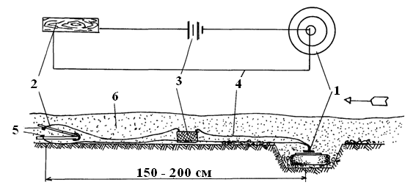

Рис. 111 . Противотанковая мина для подрыва установлена против танка, оснащенного тралом: 1 - мина типа ТС61,1; 2 - простейший деревянный замыкатель (в виде прищепки); 3 - источник тока; 4 - провода; 5 - контакты замыкателя; 6 - дорожная пыль.

Противотанковая мина для подрыва установлена против танка, оснащенного тралом. Нажимная крышка мины снята. Вместо взрывателя использован электродетонатор. Стрелкой показано направление движения танка с тралом.
По опыту ведения боевых действий в Чечне мины ТМ–57 использовалась для создания осколочно-заградительных устройств направленного поражения. Мина ТМ-57 устанавливалась дном к верху под углом 35-40º к горизонту, и засыпалось щебнем (галькой) (рис. 112).
Взрыв мины осуществлялся с использованием электровзрывной сети от автономного источника тока. Инициатором взрыва служил электродетонатор (ЭДП) (ЭДПр) или накольный механизмов НМ-44 с минным детонатором МД-5М.
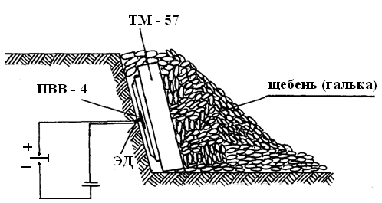
Рис. 112. Использование мины ТМ-57 для создания осколочно-заградительного устройства направленного поражения

На рисунке 113 показан вариант установки мины на межосевых расстояниях автомобильной или гусеничной техники и соединены между собой обрезком детонирующего шнура. При многократном проезде техники колея разбивается, давление передается на взрыватель мины. Взрыв одной мины дублируется взрывом другой.

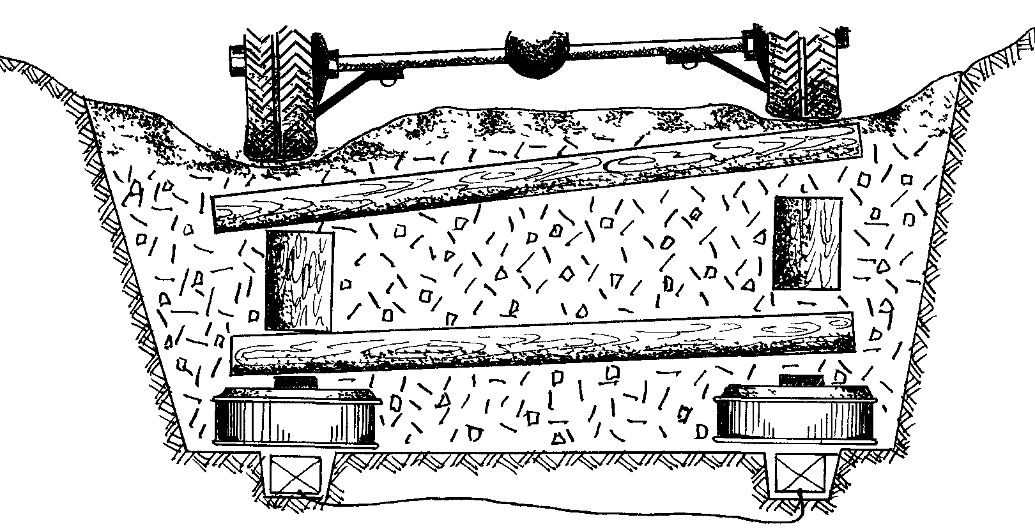
Рис. 113. Способ установки ПТМ на грунтовой дороге.

Мина с взрывателем устанавливается в колею транспортной магистрали (дороги, колонного пути) в ямке, выбоине. Прикрывается сверху жердями, брусом, бревенчатым настилом. На удалении 1,2 - 1,5 м устанавливается фугас (спаренные мины, бомба, снаряд). Взрыв происходит в момент наезда техники на мину (рис. 114). В колею может быть установлена не только противотанковая мина.
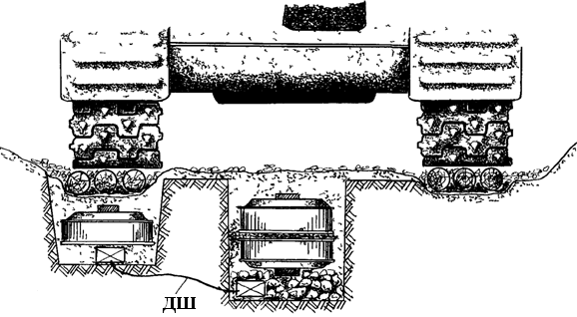
Рис. 114. Применение противотанковой фугасной мины в качестве противоднищевой мины.

Противотанковая мина ТМ-62 может применяться для минирования въездных ворот гаражей, ангаров, боксов, размещаться в грузовых отсеках автотранспорта, летательных аппаратов и др. При этом в качестве привода применяется неконтактный взрыватель МВН-80 магнитного принципа действия (рис. 115). Для этих же целей в качестве привода может применяться неконтактный магнитный датчик, подключенный в электровзрывную цепь с источником постоянного тока. При возмущении (изменении) магнитного поля (например, проезде автомобиля, открывании металлических ворот) взрыватель или геркон срабатывает.
Приводом (взрывателем) мины могут служить противопехотные фугасные мины ПМН, установленные в стакан (запальное гнездо) ПТМ (рис. 116). Давление на ПМН может передаваться через отрезок бревна, брус, валун.

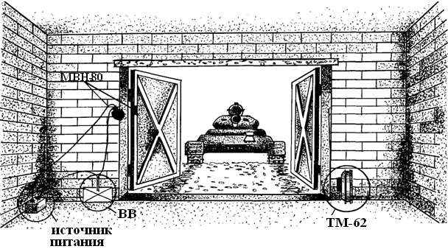

Рис. 115. Варианты применения противотанковой мины ТМ-62 для минирования въездных ворот гаражей, ангаров и боксов с помощью неконтактного взрывателя МВН-80

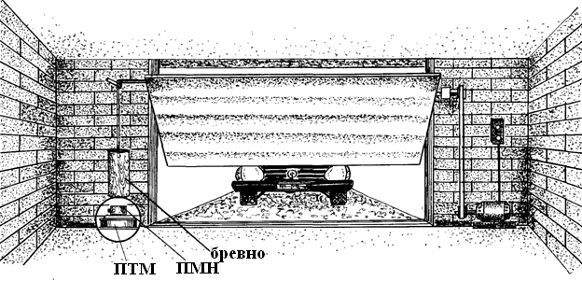

Рис. 116. Варианты применения противотанковой мины ТМ-62 для минирования въездных ворот гаражей, ангаров и боксов с помощью привода (взрывателя)

По опыту ведения боевых действий в Чечне неконтактные магнитные взрыватели МВН-80 нашли широкое применение при минировании узких горных проходов и пещер.
Рассмотрим один из примеров применения взрывателя МВН-80 в качестве неконтактного взрывателя или элемента неизвлекаемости (рис.117).
Взрыватель устанавливается в отрытое углубление в грунте вплотную к тропе, по которой предполагается перемещение противника с оружием. Под взрыватель устанавливается заряд (2-3 кг тротиловых шашек).

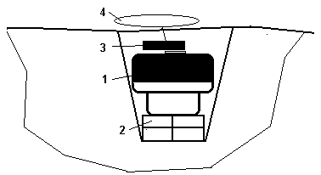
Рис.117. Взрыватель МВН-80 в качестве неконтактного взрывателя или элемента неизвлекаемости:
1 - взрыватель МВН-80; 2 - заряд ВВ (2-3 кг тротиловых шашек); 3 - постоянный магнит; 4 - петля из рыболовной лески

При передвижении над взрывателем противника с оружием, изменение магнитного поля приводит взрыватель к срабатыванию.
Данный вариант целесообразно применять на горной тропе, где предполагается передвижение вьючных животных с грузом оружия (большой магнитной массой). Наилучшее место для установки – в расщелине скалы, где приходится проходить вплотную к скале. Там расстояние от вьюка с оружием или боеприпасами (большой магнитной массой) будет наименьшим и условия для срабатывания взрывателя – наилучшими. Взрыватель целесообразно применять с фугасным зарядом ВВ массой 1…2 кг и элементом неизвлекаемости – МЛ-7.
При установке взрывателя МВН-80 в боевое положение, перевести рукоятки в боевое положение (зеленой поверхностью вверх) и зафиксировать его булавкой или проволокой. Замаскировать взрыватель МВН-80 и после срыва крышки предохранителя и вытягивания из него нити (предохранитель с красной крышкой) быстро покинуть место работ.
Применять МВЭ-НС как элемент самоликвидации по времени нерационально, поскольку самоликвидация осуществляется самим взрывателем по окончании работы источника питания.
В варианте устройства неизвлекаемости над взрывателем устанавливается обломок постоянного магнита с привязанной к нему петлей из рыболовной лески. Вся конструкция маскируется грунтом. Петля прикрепляется к местному предмету. При попытке разминирования перемещение магнита приводит взрыватель к срабатыванию.
Преимущества: В варианте неконтактного взрывателя отсутствуют видимые элементы, обеспечена хорошая маскировка. Срабатывание обеспечивается по большой ферроомагнитной массе (например, лошади, навьюченной оружием).
Недостатки: относительно небольшой срок боевой работы (около 1 месяца). Этот недостаток не является решающим, поскольку интенсивное движение противника начнется сразу по установлении возможности движения.
При уничтожении обнаруженных мин, фугасов и других ВОП необходимо обращать внимание на то, чтобы они не были соединены детонирующим шнуром (электрической сетью, проволочными растяжками) с другими зарядами.

По опыту Финской войны
Характерной чертой наступательных операций в Карелии являлось то, что ввиду большого количества болот и озер был исключительно скован маневр наших частей. Все передвижения и в основном военные действия велись в полосе дорог ранее существующих. Понимая это, противник густо минировал дорого и придорожную сеть. Дорожное полотно было заранее противником приготовлено к минированию, подготовка заключалась в том, что в дорожном полотне сделаны лунки для мин, в которых находились куски древесины соответствующие формы мин. В таком виде дорога эксплуатировалась противником. При отступлении эта дорога быстро минировалась, а благодаря заблаговременной подготовке достигалась хорошая маскировка. Часто мины помещались под куски древесины. Отыскать их было трудней. Миноискатель почти не реагировал на такие мины.
Неожиданно являлась установка мин противником, которая в первое время повлекла не малые потери наших саперов.
Где либо на дорожном полотне или на обочине противник устанавливал неизвлекаемую мину и не подвергал ее тщательной маскировке. Эта мина через детонирующий шнур соединялась с другой миной, но тщательно замаскированной и установленной где либо в кювете или характерной выемке, откуда было бы удобно обнаруженную мину стащить кошкой (рис. 116). Этот метод минирования оправдал себя. Он был сначала применен Финской Армией, а позднее в районе Печенги и немцами.

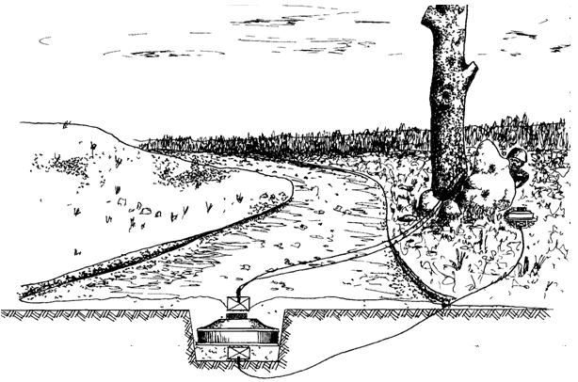
Рис. 116. Вариант установки противотанковой мины фугаса соединенной детонирующим шнуром (электрической сетью) с другим зарядом.

ПРИЕМЫ ПРИМЕНЕНИЯ ПРОТИВОТАНКОВЫХ МИН
(ПО АФГАНСКОМУ ВАРИАНТУ)

При ведении боевых действий в Афганистане противотанковые мины (в основном итальянского производства TS-6 (6,1), TS-2.5 устанавливались на глубине 40-80 см, т.е. гораздо большую, чем предусмотрено рекомендациями и инструкциями по их применению часто ПТМ применялись в качестве фугасов для разрушения дорожного полотна и уничтожения бронированной техники.

Тактико-технические характеристики мины TS-6,1
Тип мины………………………………….......противогусеничная
Корпус……………………………………........пластмасса.
Масса……………………………………....…..9.8 кг.
Масса взр.вещества (тротил, пластит)….......6.15 кг.
Диаметр…………………………………...…...27 см.
Высота...............………………………….…....18.5 см.
Диаметр датчика цели…………………….......18см.
Чувствительность………………………….......200-500 кг.
Температурный диапазон применения….......-20 --+40 град.
Взрывоустойчивость.........................................12 кг/кв.см.

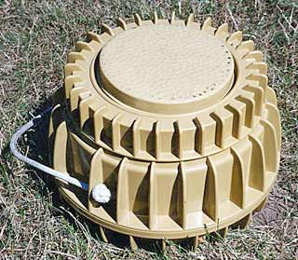

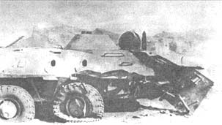
Мина TS-6,1не самая удачная среди противогусеничных. Несуразно высокая при сравнительно небольшом уменьшении диаметра. Наличие больших ребер жесткости явно не соответствует вполне достаточной прочности корпуса, а лишь увеличивает габариты мины. Вес заряда явно недостаточный для современной бронетехники. Душманы, чтобы обеспечить надежное уничтожение бронетехники нередко ложили под мину дополнительный заряд тротила массой 10-20 кг. Такой сверхмощный фугас совершенно выводил из строя советский бронетранспортер с уничтожением экипажа и десанта, да и танк нередко полностью выходил из строя.
На снимке БТР-60ПБ, подорвавшийся на 25кг. фугасе. Взрыв произошел под передним правым колесом. Колесо полностью уничтожено, разбита бортовая броня до второго колеса, оторваны верхний и нижний лобовые листы. Командир и водитель погибли. Погибли также четыре из восьми солдат, находившихся на крыше машины.
Впрочем, такое сочетание мины с дополнительным зарядом характерно только для партизанских или диверсионных действий на дорогах, когда стоит задача срыва движения по дороге и при условии повышенной чувствительности противника к потерям в личном составе. В крупномасштабных боевых действиях такой большой расход взрывчатого вещества и столь значительный расход трудовых и временных ресурсов считается нерациональным и расточительным.
Для усиления разрушительного действия взрыва, установка ПТМ производилась попарно с дополнительным зарядом ВВ. Наиболее распространенными способами расположения мин при попарной их установке являются:
- нажимными крышками друг к другу;

- нажимными крышками в разную сторону;
- с просыпкой грунтом (толщиной 10-15 см) между ними;
- с отрезками бревна между ними.
Для затруднения поиска мин щупами в верхнюю часть лунки укладывались плоские камни, обрезки досок, а оставшееся пространство заполнялось щебнем и песком.
В ряде случаев для передачи давления «на глубину» от техники на мину устанавливались обрезки бревен, досок, а сверху укладывались пластины и камни.
В ряде случаев инициатором взрыва ПТМ являлись противопехотные мины, выполняющие роль взрывателей.
ПТМ, установленная в лунку, прикрыта плоским камнем. Это позволяет сокрыть наличие мины при разведке щупами. Усилия от проходящей техники на взрыватель мины передается через усилие на взрыватель ПТМ передается через отрезок бревна (бруса, чурки) или др. неметаллического предмета.
Усилия на взрыватель ПТМ может осуществляться посредствам камня (валуна, куска асфальта или бетона). ПТМ могут быть спарены и установлены друг к другу днищем: масса заряда ВВ увеличивается вдвое (рис. 120).

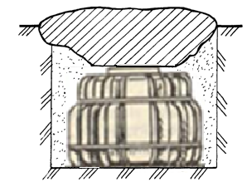

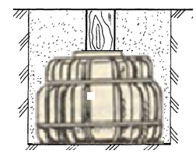

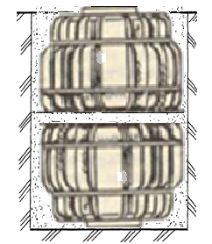

Рис. 120. Варианты установки ПТМ в лунку: а, б – мины прикрытые различными камнями; б – мина установленная с отрезком бруса; в – мины установленные днищами друг к другу

Значительная часть ПТМ устанавливалась в неизвлекаемое положение для чего применялись взрыватели нажимного действия заводского изготовления, а также самодельные замыкатели различного действия. Нередко в качестве привода противотанковой мины применялась противопехотная мина (рис. 121).
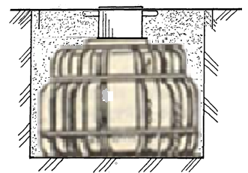
Рис. 121. Установка ПТМ с противопехотной миной китайского производства К-58 или итальянской противопехотной миной типа TS-50.

Одним из вариантов установки ПТМ усиленной зарядом из тротиловых шашек и приводимых в действие от ППМ фугасного действия (рис. 123).
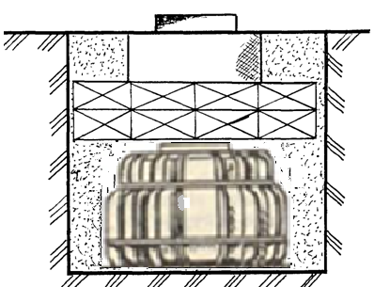
Рис. 123. Установка ПТМ, усиленной зарядом из тротиловых шашек.

Приводом усиленной ПТМ служит противопехотная мина ППМ и ПТМ могут быть связаны между собой растяжкой и взрывателем МУВ с МД-2 (МД-5М) Различные варианты установки противотанковых мин в неизвлекаемое положение показано на рисунках 124 и 125.
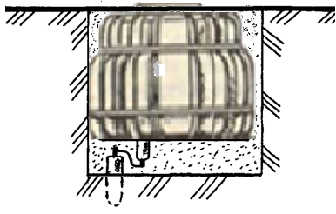
Рис. 124. Установка ПТМ в не извлекаемое положение по стандартной схеме.
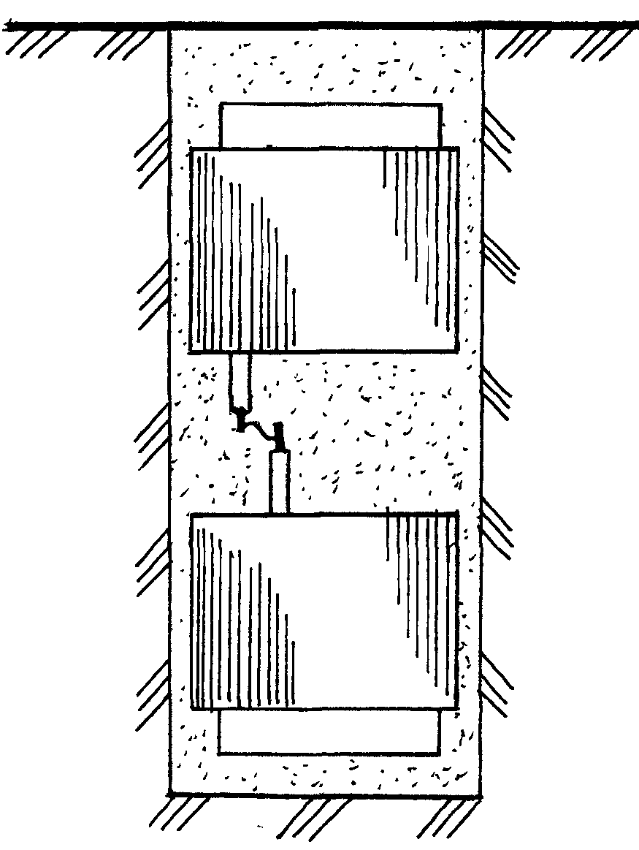

Рис. 125. Установка двух ПТМ в неизвлекаемое положение

Вариант установки ПТМ с противощуповым замыкателем показан на рисунке 126.
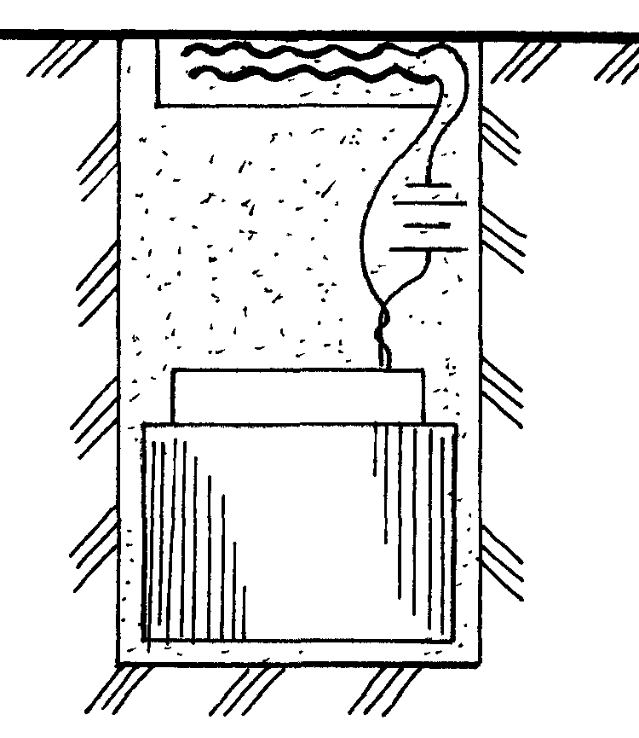
Рис. 126. Установка ПТМ с противощуповым замыкателем

Вариант многоярусной установки ПТМ с детонирующим шнуром показан на рисунках 127 и 128.

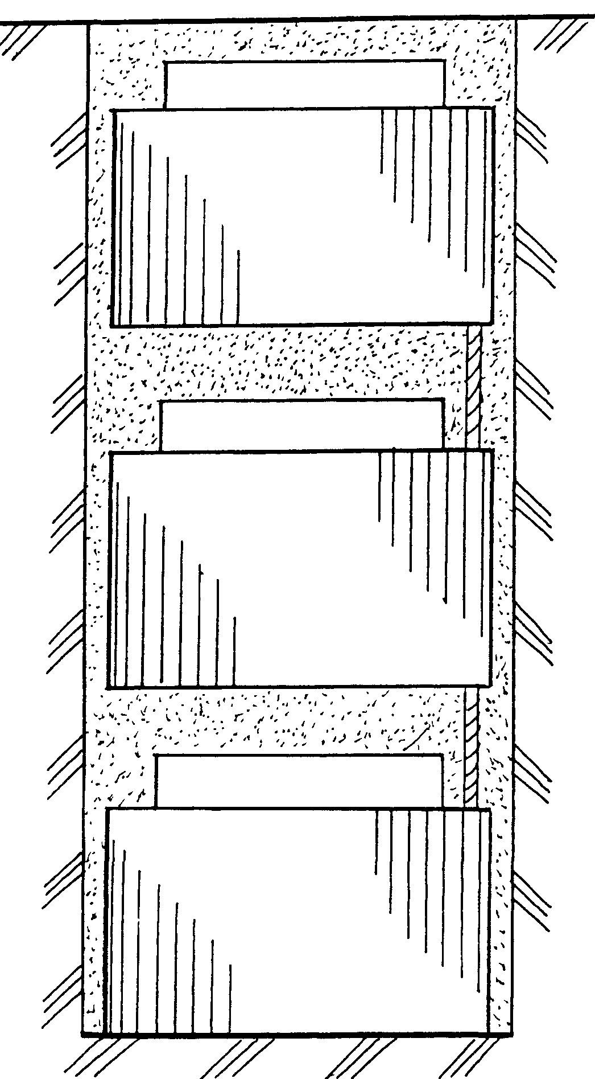
Детонирующий шнур
Рис. 127. Многоярусная установка ПТМ с детонирующим шнуром
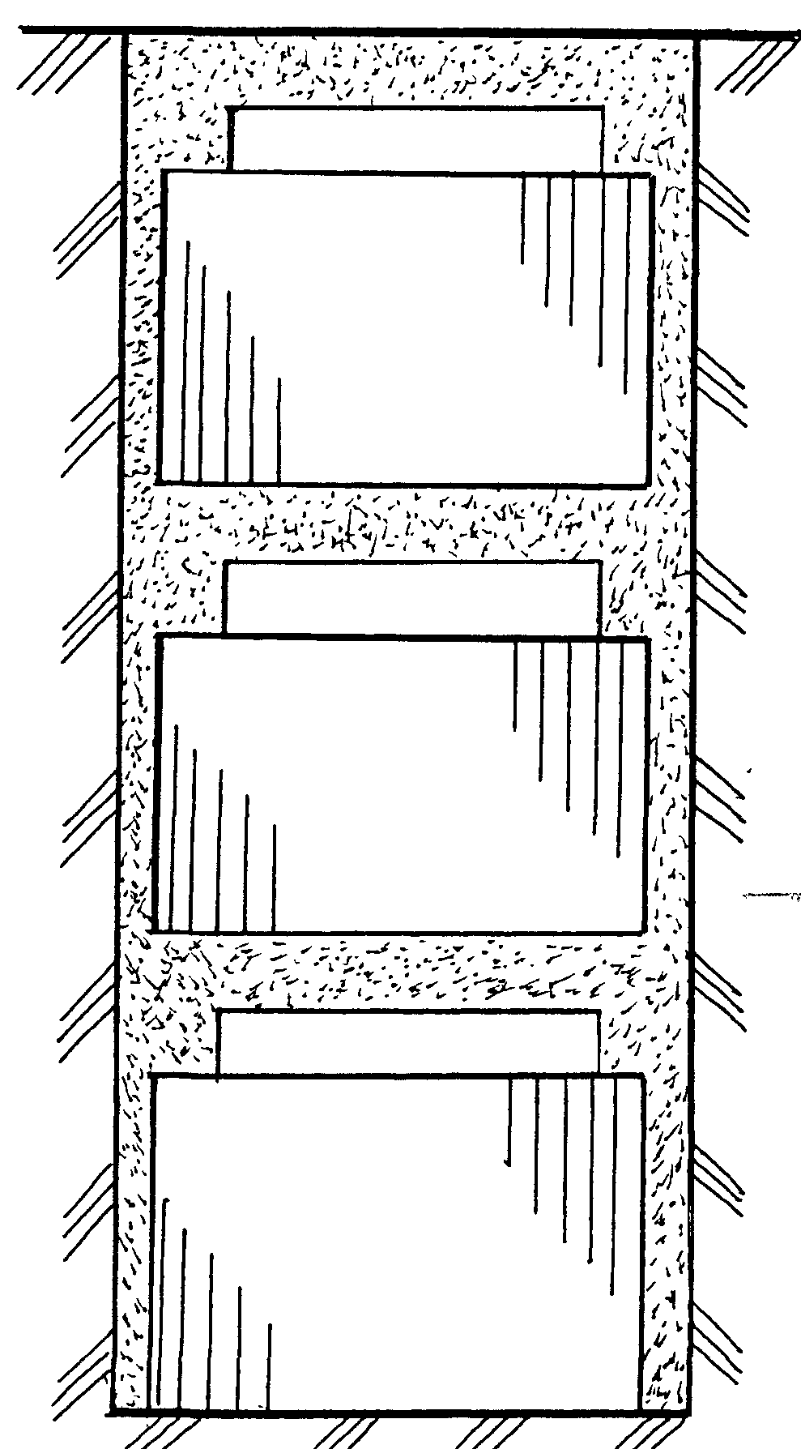

Рис. 128. Многоярусная установка ПТМ

ПРОТИВОЩУПОВЫЙ СПОСОБ УСТАНОВКИ МИН
Противощуповый способ установки мин успешно применялся в финской войне 1939 года, и в годы Великой Отечественной войны 1941 – 1945 гг. Он предусматривает наличие под миной отрезка доски, бруска, куска асфальта и т. д. В Афганистане под миной устанавливались плоские камни. Натыкаясь на камень, щуп дальше не проходил и мина не обнаруживалась (рис. 131).
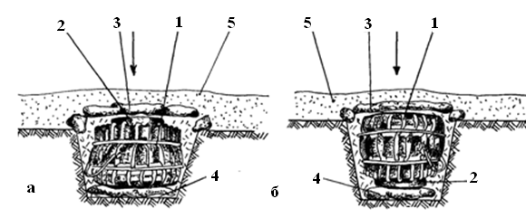
Рис. 131. Противощуповый способ установки мин: 1 - мина типа TS-6,1; 2 - крышки взрывателя мины; 3 - плоский камень, закрывающий мину; 4 - каменная плита, воспрещающая осадку мины в мягком грунте; 5 - маскировочный елок (песок, пыль).

Ложная установка мин
В годы Великой Отечественной войны 1941-1945 г. отмечались случаи установки ложных минных полей. Демонстративная, перед глазами противника, установка противотанковых минных полей из учебных мин (или мин без взрывателей) способствовала факту отказа продвигаться в заминированном для противника направлении. Противопехотные минные поля из осколочно-заградительных мин типа ОЗМ-3, ПОМЗ-2 в годы Великой Отечественной войны устанавливались в сочетании с учебными минами из расчета на одну боевую – две, три учебные или на местах вероятной установки противопехотных мин ставились просто растяжки. Это отвлекало силы и средства противника и вводило его в заблуждение. Данный принцип установки противопехотных минных полей используется и посей день.
С целью затруднить поиск противотанковых мин индукционными миноискателями противник посыпал участки местности стальными опилками.

Нарушение функций мин
Трофейные, в том числе отечественного производства, взрыватели и мины могут быть изготовлены противником в качестве ловушек. Так, например, во взрывателях типа МУВ-2, МУВ-3, мины ПМН, МС-3, МС-4 м других резак (нож) металлоэлемента может быть аккуратно перекушен. При использовании такого взрывателя время предохранения полностью отсутствует. В целях нарушения функций мин, предусматривающих в конструкциях металлоэлемент, его подменяют иногда кусочком жести или кусочком жесткого металла (пластмассы). Резак ложный металлоэлемент не перерезает и такая мина никогда не срабатывает.
Необходимо всегда помнить, что учебно-имитационные и пиротехнические средства при определенной их доработке могут быть использованы в качестве боевых. Так например учебно-имитационный детонатор УИ-МД-2 содержит в себе боевой капсюль воспламенитель КВ-11. При помещении в дульце УИ-МД-2 небольшого количества инициирующего или легко - возбудимого бризантного ВВ повышенной мощности УИ-МД-2 превращается в боевой минный детонатор. Минный взрыватель для противотанковых мин серии ТМ-62 УИ-МВЧ-62 содержит в себе все элементы огневой цепи, кроме детонатора взрывателя. При размещении вместо учебного детонатора заряда бризантного ВВ повышенной мощности взрыватель УИ-МВЧ-62 превращается в боевой. При захвате учебно – имитационных трофейных средств, необходимо обращаться с ними как с боевыми, а при обходе или оставлении мест дислокации уничтожать их сжиганием или раздавливанием.
Использование ИБП в качестве замедлителей взрыва инициаторов взрыва.
Инженерные боеприпасы с наличием в них механизмов дальнего взведения могут быть использованы в качестве инициаторов взрыва (боевиков) основных зарядов (фугасов), предусматривающих взрыв по истечении некоторого времени с момента их установки.
Миной – ловушкой с замедлением могут служить:
- взрыватели МУВ-2, МУВ-3, МУВ-4 с МД-5м после одновременного снятия предохранительной и боевой чек (после срабатывания механизма дальнего взведения ударник освобождается);
- после одновременного снятия предохранительной и боевой чеки мина ПМН – при ее полной нагрузке и мина;
- МС-3 – без ее нагрузке (после перерезания металлоэлемента ударник проскакивает в боевое окно);
- взрыватели удлиненных зарядов разминирования ВЗРП и ВР-04 могут быть без изменения в конструкции, но с небольшой доработкой по принципу действия манометрических приборов, использоваться в качестве взрывателей нажимного принципа действия;
- противопехотная мина ПМН может быть использована в качестве взрывателя при установке, зарядов и фугасов при борьбе с колесной и гусеничной техникой.
Для достижения определенных целей инженерные мины, случайно оставленные трофейные артиллерийские бомбы, ящики с ВОП, штабеля с боеприпасами, обнаруженные фугасы могут быть заминированы или установлены в сочетании со специальными минами и взрывателями промышленного изготовления. К ним относятся:
- мины – ловушки МС-3, МС-4, МЛ-7, ПМН-3;
- взрыватели и взрывные устройства МВЭ-72, МВЭ-НС, НВУ-П, ВУЗ-8, с электронными схемами;
- взрыватели с часовыми механизмами ВЗД-6ч, ВЗД-144, ВЗД-144ч, типа ЧМВ-16 (устаревшего образца) с традиционным механическим приводом;
- индукционный минный взрыватель ИМВ;
- электрохимический взрыватель ЭХВ-7;
- взрыватель подводных зарядов ВПЗ;
- беспроводный комплект минирования БКМ-6;
- взрыво – зажигательный снаряд ВЗЗ-2 и зажигательный заряд ЗЗ-1;
- зажигательная мина – граната ЗМГ;
- прилипающие мины МПМ, СПМ, БПМ, УПМ;
- противонаездной взрыватель ПВ-42 (устаревшего образца) и противонаездное взрывное устройство ПВУ-49

Две мины ТS 6,1, установленные одна на другую с прослойкой грунта между ними 1 – 2 см., причем нижняя мина установлена на неизвлекаемость 9рис. ).
Мина ТS 6,1 установлена в неизвлекаемое положение с электрическим замыкателем разгрузочного действия (рис. )

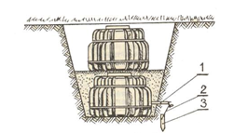

Рис. . Установка мин ТS 6,1 на неизвлекаемость
1 – взрыватель натяжного действия; 2 – проволка; 3 – колышек

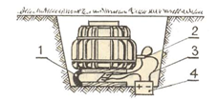
Рис. . Установка мин ТS 6,1 на неизвлекаемость
1 – электрозамыкатель; 2 – электродетонатор; 3 – провода; 4 – источник тока

Вариант установки противотанковых мин с проволочной растяжкой
Установка ПТМ с проволочной растяжкой как правило производится в русле рек на мелководье, где возможно появление и движение транспорта (рис. 129). ПТМ устанавливается в русло реки с грузом, удерживающим снос мины течением.
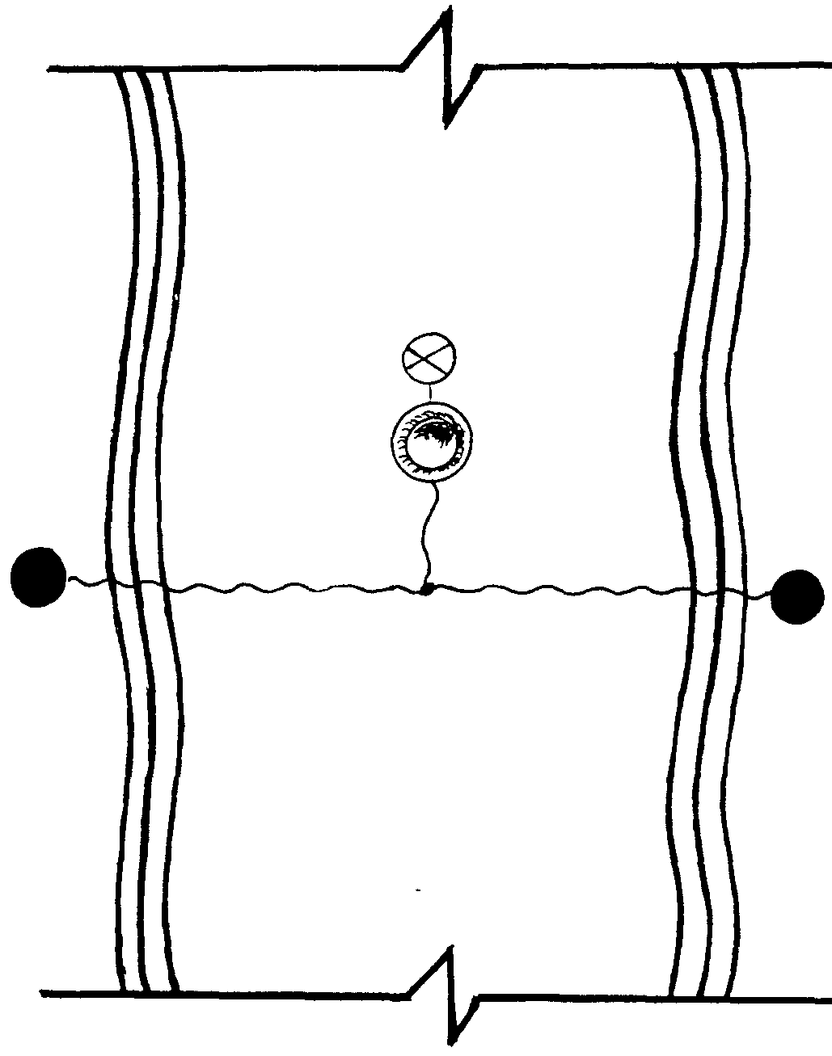
Направление движения автомобиля
Груз
ПТМ

растяжка

Кол
Рис. 129. Установка ПТМ с проволочной растяжкой в русле реки на мелководье

Проволочная растяжка растягивается поперек русла реки и крепится к кольям. Растяжка соединяется оттяжкой с взрывателем МУВ с МД-5м вставленным в боевик мины.
Автомобиль наезжает на растяжку передней частью, натягивает ее и приводит в действие мину. В момент взрыва мина оказывается под днищем автомобиля.

УСТАНОВКА ПТМ СОЕДИНЕННЫХ ДЕТОНИРУЮЩИМ ШНУРОМ
Установка ПТМ соединенных детонирующим шнуром, предусматривает поражение движущегося в колонне транспорта на нескольких минах одновременно (рис.130). Въехав на участок заминированной дороги колонна головной машиной достигает замыкателя и приводит в действие группу мин соединенных детонирующим шнуром.
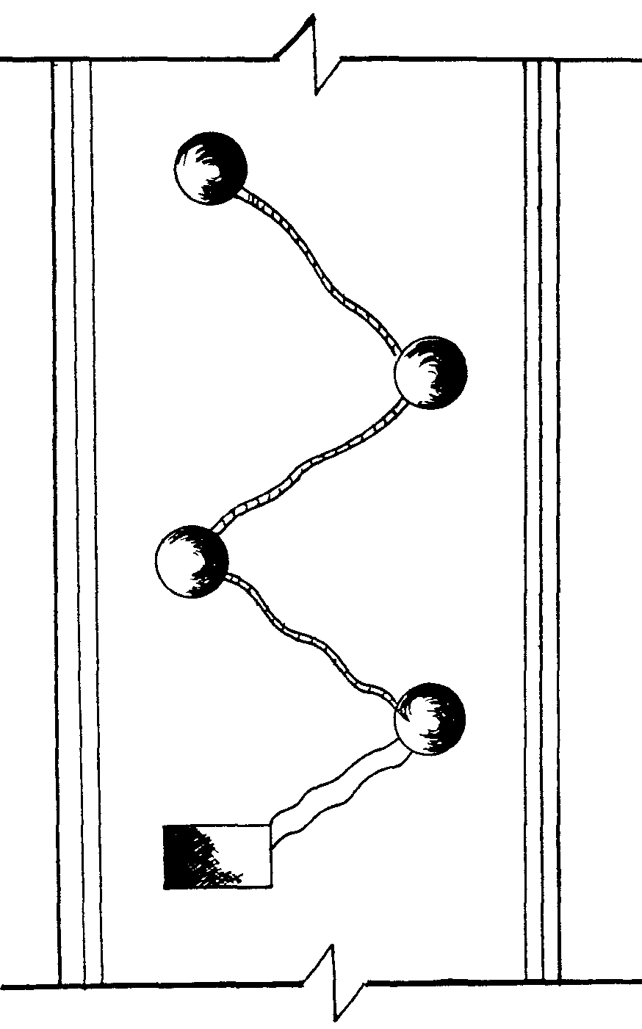
Направление движения транспорта
ПТМ
замыкатель
10 – 15 м

Рис. 130. Установка ПТМ соединенных детонирующим шнуром для поражения движущегося в колонне транспорта на нескольких минах одновременно.

Техника находящаяся в зоне действия мин и личный состав находящийся в них поражается фугасным действием заряда мин.

РАСТЯЖКИ
При использовании "растяжек" широкое применение нашли взрыватели мгновенного действия по типу ВПФ, МУВ, М-1 (США) МК1 № 5 и МК1 №6 (Великобритания). Взрыватели данного типа первоначально устанавливались с натяжкой мягкой стальной проволокой. В качестве растяжек применяются малозаметные и прочные капроновая синтетическая нить или шпагат, рыболовная леса, проволочная тонкая и прочная линия управления от ПТУР.
Скрытая и замаскированная тонкая нить (проволока) размещённая для инициирования взрыва, рассчитана на то, что противник зацепит её.
Растяжки устанавливаются повсеместно и требуют чрезвычайной осмотрительности, продуманности действий и особой предосторожности. В годы Великой Отечественной войны отличались случаи минирования "растяжкой" грудного ребёнка. В люльке (подвесная корзинка), где находился грудной ребёнок, была обнаружена тротиловая шашка с растяжкой подвязанной к пелёнке. Крик ребёнка привлекал внимание входящего. В начальный период ВОВ немецко-фашистские специалисты растяжками минировании красивые игрушки, привлекающие внимание детей и подростков. Практика минирования детских игрушек имела место при ведении боевых действий в Афганистане, Таджикистане и других локальных конфликтах.
В годы Великой Отечественной войны и в локальных войнах отмечены антигуманные случаи минирования растяжками убитых, раненых, оружия, техники и других вещей находящихся рядом с ними. Это затрудняет их эвакуацию и приводит к дополнительным жертвам.
Растяжки применялись и применяются для минирования троп и узких проходов, дверей и окон, крышек погребов и чердачных помещений, проволочных заборов и проволочных рогулек, оружия и ящиков с боеприпасами, люков цистерн и других емкостей с топливом, предметов военного и домашнего обихода представляющих практический интерес или ценность. В боевой обстановке такой предмет называют трофеем.
Из опыта ведения боевых действий во Вьетнаме (1969 г.) "растяжки" устанавливались в местах ожидаемой посадки вертолетов. Свободный конец растяжки подвязывался к веткам низкорослого кустарника. Ветки при посадке вертолета от воздушного напора приходили в движение и выдергивали боевую чеку.
Как правило попытка овладеть трофеем приводит человека к трагедии: контузии, увечью, тяжёлым ранениям со смертельным исходом или к мгновенной гибели. Как бы не был велик соблазн завладеть чужой вещью (трофеем), надо удержать себя. Трофей - чужая вещь она не приносит добра. Один из вариантов минирования оружия представлен на рисунке 33. Противотанковая мина (1), соединена с автоматом (3) посредством тонкого шнура (проволоки) (2). При попытке взять автомат в руки выдергивается боевая чека взрывателя типа МУВ. Происходит взрыв.

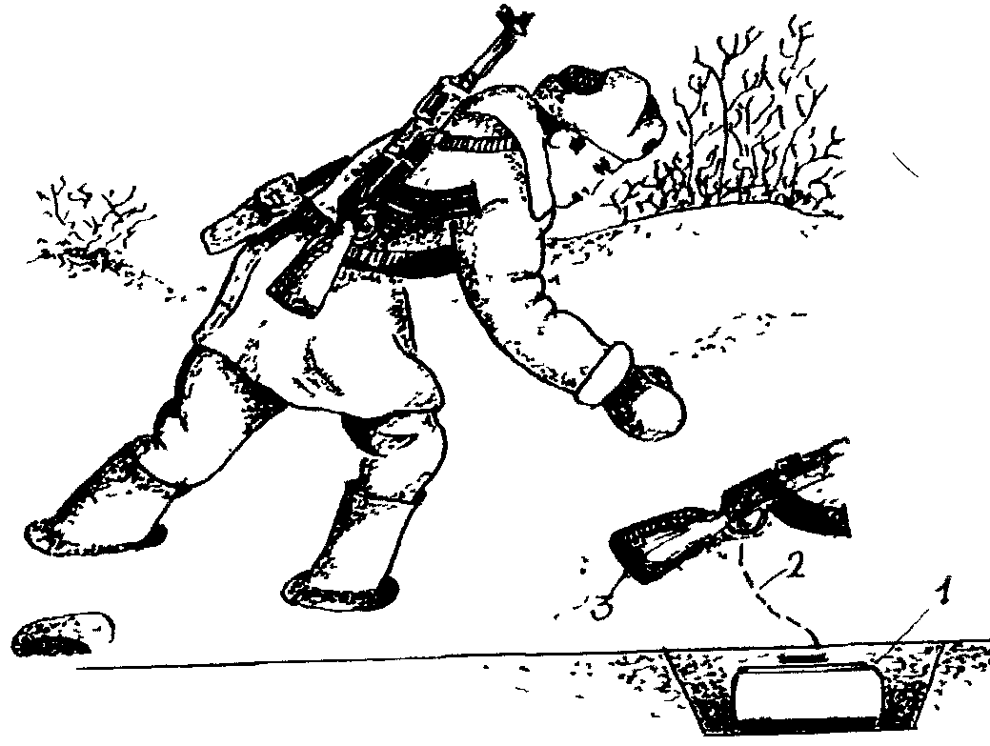
Рис. 33. Минирование оружия: 1 – противотанковая мина; 2 – проволока; 3 - автомат

На мелководье под лодку (другое плавсредство - плот, катер) может устанавливаться заряд ВВ (фугас, мина, бомба) с взрывателем натяжного принципа действия. При попытке спустить (стащить) лодку в воду происходит взрыв (рис. 34).

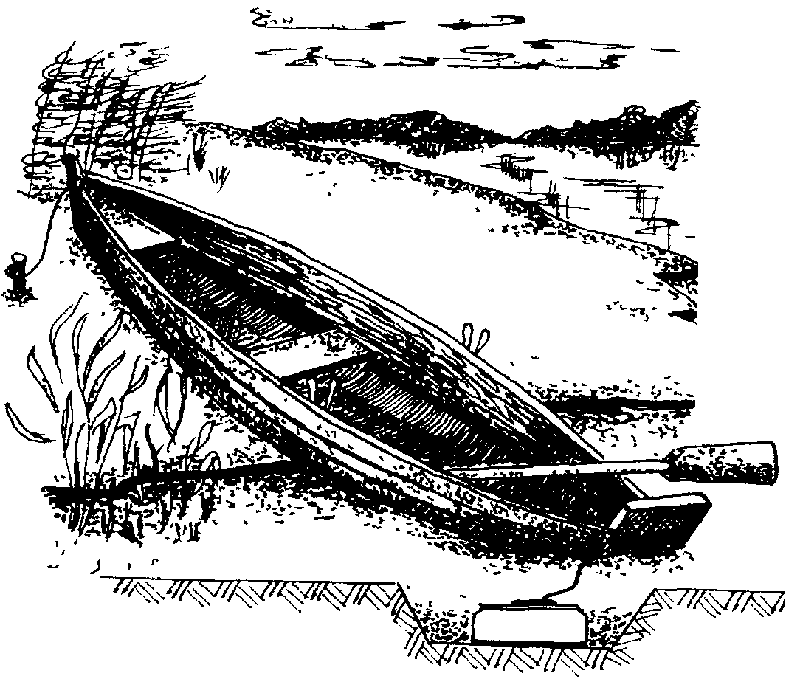
Рис. 34. Минирование лодки на мелководье

Заряд ВВ может быть подвязан к днищу лодки (плавсредства), а растяжка длиной 30 – 40 м подвязываться к колу (камню, корню). Заряд взрывается при отводе лодки на удалении, определенной длиной растяжки.
В бак помещается минометная мина (противотанковая мина, фугас) с взрывателем типа МУВ. Растяжка крепится к крышке бачка с пищей (черпаку) (рис. 35).
Случаи минирования емкостей с пищей отмечались в годы ВОВ 1941-45г. и в локальных конфликтах послевоенного периода
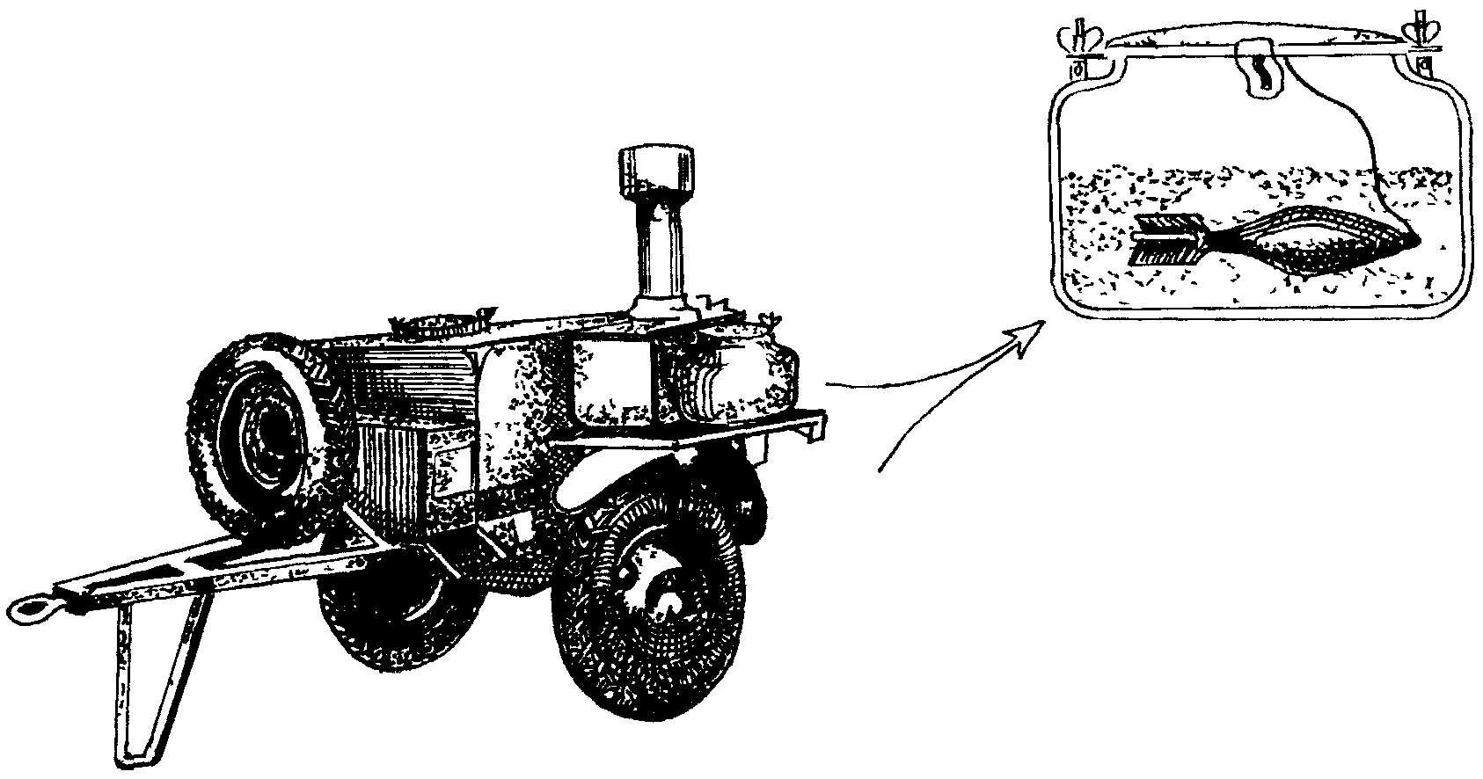

Рис. 35. Мина-ловушка «Полевая кухня».

Приемы и способы минирования автодорог

Для минирования автодорог применяются противотанковые, противопехотные мины а также управляемые и неуправляемые фугасы различных типов. При этом в основном используются те боеприпасы, которые в избытке имеются на местах прошедших боев. Такими инженерными боеприпасами могут быть противотанковые мины ТМА, ТММ, противопехотные мины РМА, PROM, PMR-2, MRUD и т.п. Схемы минирования автомобильных дорог показаны на рис. 3.2. Поэтому своевременное разминирование и очистка местности от взрывоопасных предметов существенно сказывается на масштабах минирования автодорог.
Для минирования выбирают наиболее труднопроходимую местность: горные перевалы, узкие входы в долины, дефиле и т.п. При этом участки дорог, проходящие по карнизу (полке), на крутых поворотах и спусках (подъемах), дорожные сооружения (мосты, тоннели) разрушаются заранее или готовятся к подрыву. Подступы к ним, места, пригодные для стоянок или разворота техники, привалов и ночевок, десантирования и посадки вертолетов, тропы, ведущие к водоисточникам, минируются (рис. 3.3.1, 3.3.2).
При минировании асфальтированных дорог используются места с разрушенным покрытием. Мины и фугасы устанавливаются в выбоины на дороге и маскируются щебнем или просто бросаются в лужи, заполненные водой колеи, ставятся на обочинах и местах возможного объезда разбитого участка дороги.
Чаще всего одиночные противотанковые (противотранспортные) мины и фугасы устанавливаются в таких местах, где подрыв техники вызвал бы длительную остановку движения, обеспечил поражение личного состава и техники из засад.
Общая схема минирования автодорог показана на рис. 3.4. Мины и фугасы с замыкателем устанавливаются в полотно дороги, управляемые по радио и проводам фугасы устанавливаются на расстоянии 3...5 м. от обочины. При взрыве фугаса формировался мощный осколочный поток и воздушная ударная волна, наносившие поражение личному составу в радиусе до 70 метров. В ряде случаев взрыв полностью выводил из строя технику и экипаж.
Вследствии недостатка времени на маскировку провода линий управления его закапывают в землю только на протяжении 10...20 м. от дороги, далее провода, как правило, идут по поверхности земли. Это обстоятельство помогает саперам своевременно обнаруживать фугасы. Пункт управления взрывом может находиться на удалении до 250 м от дороги. Часто устанавливают неуправляемые фугасы в кроны деревьев, при этом растяжка находится на высоте 2...3 м., это позволяет безопасно проезжать под ней легковым и грузовым автомобилям. Проходящий танк или БТР задевает растяжку антенной, что приводит к взрыву.
В ряде случаев могут быть применены комбинированные фугасы, рис. 3.5, 3.6. В ряде случаев растяжка гранаты устанавливалась так, что воздействие на нее происходило головой (стальным шлемом), рис. 3.7.
Рис. 3.1-3.5
Как правило, фугас состоит из артиллерийских (авиационных) боеприпасов, электродетонатора, дополнительного детонатора, линии управления. Фугасы устанавливаются на поверхности грунта или в грунте с толщиной маскировочного слоя 5...20 см. Установленные на поверхность грунта фугасы маскируются обычно кучами мусора.
Иногда фугасы устанавливались в разбитой, сгоревшей технике, брошенной на обочине дороги. Довольно часто фугасы устанавливались в неизвлекаемое положение с использованием взрывателя МУВ или ручной осколочной гранаты. Некоторые, наиболее распространенные варианты фугасов показаны на рисунках 3.9.1-3.9.4.
В полотно дороги установлен заряд ВВ, в качестве инициатора используются несколько противопехотных мин, на обочинах дороги установлены противопехотные осколочные мины направленного поражения. Все элементы фугаса соединены между собой детонирующим шнуром. При воздействии на противопехотную мину происходит одновременный взрыв заряда ВВ в межколейном пространстве и мощное воздействие осколочным потоком.
На горных дорогах могут устанавливаться фугасы в кроны растущих у дороги деревьев, или на каменистых склонах у дороги (рис.3.10). Вариант комбинированного фугаса показан на рис. 3.11.
Почти все мины и фугасы устанавливаются на неизвлекаемость. Более того, один и тот же боеприпас может иметь не только по несколько способов приведения в действие, но и постановки на неизвлекаемость.
Все мины и фугасы искусно маскируются под окружающий фон (например, в месте установки фугаса на полевой дороге несколько раз прогоняют автомобильный скат, создавая вид накатанной колеи). Установленные заграждения, как правило, прикрывают огнем. Для затруднения поиска мин миноискателями создаются ложные заграждения и создаются помехи,
Рис. 3.6-3.7
Рис.3.8.1-3.8.4.Рис. 3.9-3.10.
например, рассыпаются или зарывается в грунт большое количество осколков. Для притупления чувствительности минно-розыскных собак мины, заряды ВВ, противотанковые мины, плотно оборачиваются в целлофановые мешки и поливаются керосином, соляркой маслами, вблизи места установки разбрасывается дробленое ВВ.
Организация работ обычно бывает следующей. Заранее, на часто используемых войсками дорожных направлениях, ночью выполняются необходимые подготовительные мероприятия. Например, на отдельных участках дороги пробиваются лунки в твердом покрытии, а под ним, в дорожном полотне, отрываются шурфы для установки фугасов, прокладываются линии управления взрывом, все это тщательно маскируется, а на господствующих высотах и в других удобных местах оборудуются пункты управления, организуется наблюдение.
Такая подготовка позволяет в считанные минуты установить мины и фугасы при приближении колонны, а также при ее прохождении, используя для этого разрывы между подразделениями и отдельными машинами. Поэтому постоянное наблюдение за дорогой является важным условием сокращения потерь от подрывов.

Глава 3.Нестандартные способы установки специальных мин

Пример боевой практики. В 1982 году в Афганистане душманы постоянно беспокоили один из блок-постов Советской Армии недалеко от перевала Саланг. По горной тропинке в ночное время они подбирались близко к посту, обстреливали его. Создавалась угроза захвата поста. Минирование тропы обычными противопехотными минами эффекта не давало, т.к. душманы применяли весьма простой, но безотказный способ разминирования - перед сумерками направляли на тропу отару овец. Командир поста применил мину МС-3. Он установил ее на тропу в лунке, усилив двумя килограммами пластита, а на мину уложил крупный валун, который овцы обходили, но который создавал неудобство для движения людей. В первую же ночь душманы при попытке удалить камень потеряли убитыми двух человек, еще один сорвался в пропасть и погиб. Нестандартный способ минирования, примененный командиром поста и не разгаданный душманами (ранее с минами МС-3 они не сталкивались) позволил достичь успеха и в две последующие ночи. После этого душманы отказались от попыток приближения к посту с этого направления. Позднее агентурная разведка сообщила, что душманы предположили применение советскими солдатами управляемых мин, но им неясно как ведется наблюдение за этим местом и где проложен кабель управления (радиовзрывателей на вооружении СА тогда в Афганистане не было).При использовании в качестве устройства неизвлекаемости мина МС-4 прикрепляется (приклеивается или привязывается) к противотанковой или противопехотной мине так, что при попытке снятия мины с места установки деминер неизбежно наклонит мину, либо переместит с некоторым ускорением. Вследствие этого происходит взрыв мины МС-4, что в свою очередь приводит к детонации основной мины.

Глава 4. Уничтожение (обезвреживание) отдельных мин

Уничтожать или обезвреживать мины (фугасы) разрешается саперам-разведчикам или разведчикам, имеющим хорошую инженерную подготовку и опыт и только в случае крайней необходимости.
Лица, допущенные к уничтожению или обезвреживанию мин, обязаны:
Знать:
- основы взрывного дела (ВВ, СВ и их свойства, заряды и порядок их применения, способы взрывания);
- противопехотные и противотанковые мины Российской Армии, боеприпасы различного назначения (гранаты, минометные мины, артиллерийские снаряды, авиационные бомбы);
- устройство, принцип действия и порядок установки противопехотных и противотанковых мин Российской Армии;
- приемы и способы безопасного поиска мин и других взрывоопасных предметов;
- безопасные способы уничтожения на месте установки (обнаружения) ВОП;
- меры по защите людей от воздействия воздушной ударной волны и осколочного поля.
Уметь:
- пользоваться штатными и подручными средствами поиска взрывоопасных предметов;
- устанавливать точное местонахождения обнаруженных ВОП, их состояние и способ установки;
- уничтожать ВОП на месте их обнаружения с помощью зарядов ВВ.

Быть ознакомленными:
- с внешними признаками мин-ловушек, специальных мин, боеприпасов и с принципом их работы.
При выполнении задачи по обезвреживания мины (фугаса) назначенный сапер внимательно проверяет местность в радиусе не менее 1,5 метров вокруг обнаруженной мины (фугаса), так как противник часто ставит рядом с основным фугасом «дублирующие» противопехотные мины или замыкатели. Затем сапер осторожно снимает маскировочный слой руками (с помощью скребка, иглой щупа). При обследовании обнаруженного фугаса проверяются боковые его стороны на наличие элементов неизвлекаемости или сети детонирующего шнура, соединяющей другие мины. После освобождения боковых сторон мины от грунта производится сдвигание ее с места установки с помощью «кошки». После извлечения мины из лунки и ее обезвреживания с соблюдением мер безопасности, производится осмотр лунки на наличие дополнительного заряда.
Фугасы с применением замыкателей различных типов, мины-ловушки на основе ручных гранат обезвреживать категорически запрещается. Их необходимо уничтожать на месте, независимо от окружающей местности.
Противопехотные и противотанковые мины, фугасы на основе артиллерийских боеприпасов, гранаты, установленные на растяжку, обезвреживать в случае острой необходимости в следующем порядке:
- В первую очередь, осмотреть оба конца растяжки во избежание срабатывания ловушек. Если ничего подозрительного не обнаружено, перекусить растяжку у взрывателя.
- Если перед вами граната, необходимо закрепить планку подручными средствами (шпилькой, булавкой, проволокой), снять гранату с места установки и выкрутить запал.
- Если перед вами другие боеприпасы и взрыватель не закреплен мастикой, придерживая боевую чеку выкрутить его, после чего выкрутить из взрывателя запал. Снять боеприпас с места обнаружения при помощи кошки или веревки и перенести в безопасное место.
- Если взрыватель не выкручивается (закреплен), сдернуть боеприпас при помощи кошки или веревки, со строжайшим соблюдением мер безопасности перенести в безопасное место, после чего уничтожить.
- Противотанковые мины, установленные с дополнительным взрывателем натяжного действия (в том случае, если растяжка натянута туго и не имеет слабины), уничтожают подрывом на месте.
- Если же обнаружены какие-либо подозрительные детали в установке взрывоопасного предмета, то категорически запрещается производить с ним любые действия. Уничтожать на месте, независимо от окружающей местности.
Противопехотные мины нажимного действия шрапнельного типа обезвреживать следующим образом:
- осторожно, не нажимая на усики или головку взрывателя, разгрести вокруг взрывателя грунт;
- вставить чеку (гвоздь, проволоку, шпильку, булавку) в отверстие штока ударника;
- вытащить мину из грунта кошкой или крюком с расстояния 30-50 метров;
- вывинтить взрыватель.
Противопехотные мины нажимного действия других типов из грунта не извлекаются, а уничтожаются на месте подрывом заряда взрывчатого вещества, положенного рядом с миной.
При необходимости преодоления заминированного участка местности обнаруженный средствами поиска взрывоопасный предмет можно снять при помощи «кошки» (веревкой), уничтожить на месте подрывом или обезвредить, нейтрализовав взрыватель, но ни в коем случае не снимать вручную.
Выбирая безопасное место для укрытия при уничтожении взрывоопасных предметов, следует помнить, что это самое место может быть совсем не безопасным. В практике неоднократно повторялись случаи «дублирующих» взрывов, когда погибали люди, укрывшиеся в «безопасных» местах. Поэтому необходимо проверять такие укрытия с не меньшей тщательностью, не жалея средств и времени, так как нет ничего дороже, чем жизнь подчиненных.

Глава 5. Особенности действий подразделений в условиях ведения противником минной войны

При минировании колонных путей и дорог мины и заряды ВВ могут быть установлены:
—непосредственно на проезжей части колонного пути, дороги, на обочинах, в кюветах;
— на участках, где имеются выбоины или на местах ремонта, а также на участках, объезд которых затруднён;
— на перекрёстках дорог, колонных путей, на крутых закрытых поворотах, на съездах с них;
— на участках, расположенных в теснинах, на высоких насыпях, пролегающих через болотистую и лесную местность;
— на местах, удобных для привалов и стоянки (остановки) техники, местах подхода к водоисточникам (колодцам, родникам, колонкам и т.д.);
—около воронок на проезжей части или в них самих;
— около отдельно стоящих, тенеобразующих деревьев;
—возле оставленной разбитой техники или в ней, а также возле оружия и различных материальных средств;
— перед подходом к искусственным заграждениям (завалам, насыпям, надолбам и т.п.), расположенным на проезжей части и внутри них.
Характерные демаскирующие признаки установки мин и зарядов на дорогах:
—следы свежих земляных работ на дорожном полотне, обочинах, кюветах;
— наличие отдельных участков, имеющих нарушение целостности покрытия полотна дороги, или отличие цвета отдельных мест от общего её фона;
— проседание малых поверхностей покрытия проезжей части или заметные бугорки на ней, а также следы ис кусственной их утрамбовки;
— наличие укупорки от мин и зарядов ВВ, бумаги, пленки, инструментов и принадлежностей для минирования;
— наличие различных растяжек, проводов, неожиданных предметов (характерно для противопехотных мин и мин-ловушек).
Боевой порядок подразделения для разведки и разминирования колонных путей, дорог с применением расчётов МРС зависит от характера поставленной задачи и конкретной обстановки. Если ширина проезжей части не более 6 м, в составе группы действует один вожатый с собакой. Остальные находятся в резерве. При этом рекомендуется следующий боевой порядок круппы: впереди движется расчёт МРС, за ним следуют вожатые без собак или сапёры, у которых имеются миноискатели, щупы, средства обезвреживания и уничтожения обнаруженных мин и зарядов ВВ, далее движется техника группы разведки и войсковая колонна (рис.1). Если ширина проезжей части более 6 м, то в составе группы одновременно действуют уступом два расчёта МРС. Расстояние между расчетами МРС должно быть не менее 50 м. для предупреждения отвлечения собак.
Разведка разминирования полотна дороги, кюветов и одновременно полос безопасности, как правило, производится взводом минно-розыскной службы. При этом 1-е отделение ведет разводку полотна дороги и кюветов (ширина проверяемой полосы до 20 м.), 2-е и 3-е отделения ведут разведку полос безопасности шириной по 20— м.
Боевой порядок 1-го отделения следующий: 1-й вожатый с собакой проверяет проезжую часть посередине полотна дороги; 2-й вожатый следует сзади его уступом справа на 50 м, проверяет с собакой соседнюю полосу, в т.ч. кювет дороги; 3-й вожатый сзади 2-го уступом влево на 50 м. осматривает такую же полосу; в 50 м. от 3-го вожатого следуют уступом вправо (влево) на безопасных расстояниях 2—3 вожатых с миноискателями, щупами и проверяют места затруднительные для работы собаки, а также уточняют места установки обнаруженных мин, зарядов ВВ и обезвреживают их или уничтожают по распоряжению командира. Боевой порядок 2-го и 3-го отделений соответствует их боевому порядку при сплошном разминировании местности.
Составной частью задачи по разведке и разминированию дороги является разведка и разминирование дорожных сооружений (мостов, плотин, дамб, путепроводов и т.п.). На дорожных сооружениях мины и заряды ВВ могут быть установлены:
— при разведке мостов —на проезжей и на несущей частях моста или под ними, на береговых и промежуточных опорах, при въезде на мост и съезде с него, на подступах к мосту, к урезу воды и т.д;
— при разведке водопропускных и водозадерживающих сооружений (плотин, дамб, водопропускных труб и т.п.) —в наиболее узких их местах, в основании несущих конструкций, на подступах к этим сооружениям;
—при разведке придорожных площадок для стоянки техники и мест отдыха —на съездах к ним, непосредственно на площадках, во вспомогательных строениях, на подходах к водоисточникам;
— при разведке железнодорожных переездов —непосредственно на полотне железной дороги и на подъездных путях.
Разведку дорожного сооружения производят в следующем порядке:
С помощью собак проверяют подходы к сооружению, затем без собак производят проверку его элементов миноискателями, щупами и другими приборами и инструментами, необходимыми для обнаружения мин натяжного действия, мин замедленного действия и мин-ловушек. затем повторно проверяют элементы сооружения с собаками.
Каждое сооружение, где были обнаружены мины и заряды ВВ проверяется с собаками не менее двух раз. Места обнаружения мин и зарядов ВВ проверяются неоднократно, так как противник может применить многоярусное минирование.

Противника нельзя недооценивать, нужно считать, что он умнее нас, хитрее и гораздо коварнее. Опыт войны показывает, что боевики постоянно стараются внести в свои действия что-то новое, усовершенствовать отлаженные приемы и способы ведения боевых действий. Поэтому учиться необходимо не от случая к случаю, не во время командировки, а постоянно и целенаправленно
При подрыве на минах или фугасах шансов остаться живым в условиях горной местности очень мало. Их не останется совсем, если каждый солдат не будет обучен оказывать первичную доврачебную помощь раненым. Опыт показывает, что ее оказание нередко становится сложным психологическим испытанием, потому как минно-взрывная травма - зрелище не для слабонервных. Мало научить солдата правильно накладывать жгут, использовать индивидуальные перевязочные пакеты и бинты. Нужно готовить бойцов морально к оказанию медицинской помощи.
К сожалению, практика показывает немало случаев тактически безграмотных действий и недостаточной психологической подготовки личного состава разведывательных подразделений при выполнении боевых задач.
Так, 22.5.2002 г. при выходе в район эвакуации РГ № 230 передвигалась по тропе без инженерной разведки. В ходе выдвижения произошел подрыв личного состава на фугасе, установленном на растяжку, в результате которого получили тяжелые ранения двое военнослужащих. Командир группы не смог грамотно оценить обстановку, организовать действия личного состава и оказание помощи раненым. При попытке эвакуации раненых подорвались на другом фугасе и получили ранения еще двое военнослужащих, а один из раненых умер от потери крови.
23.05.2002 г. в ходе выдвижения РГ № 811 в район разведки произошел подрыв ядра группы на самодельном взрывном устройстве. На замыкатель нажимного действия наступил радист, следовавший третьим. Расстояние между военнослужащими составляло 2 – 4 метра. Замыкатель был подсоединен на два взрывных устройства. Все элементы самодельного взрывного устройства находились на тропе, при этом замыкатель был установлен между фугасами. В результате подрыва было ранено два военнослужащих.
24.5.2002 г. в ходе ведения разведки РГ № 381 была обнаружена противником. Боевики осуществили подрыв мины, управляемой по проводам, после чего группа была обстреляна из стрелкового оружия. В результате подрыва было ранено трое военнослужащих.
Основными причинами подрывов и неудачных действий разведчиков являются:
- неправильный выбор маршрута движения, движение по тропам;
- несоблюдение интервалов между разведчиками;
- движение со скоростью, не обеспечивающей ведение разведки маршрута, маскировку и своевременное обнаружение противника;
- недостаточное знание района разведки, в первую очередь, мест развертывания временных опорных пунктов мотострелковых подразделений в ходе ранее проводимых операций.
Обнаружить установленную в горах боевиками мину, особенно противопехотную фугасную, крайне сложно. А если еще необходимо при этом вести бой или выдвинуться к определенному времени в указанный район, то такая задача без специальной подготовки становится практически нереальной. Что можно здесь предпринять?
Если группа не ограничена по времени своего передвижения и перемещается со значительным грузом, или если местность не проходима, то группа может двигаться с использованием существующих троп. Однако в этом случае ее походный порядок должен быть следующим: первым на удалении не менее 50 метров от основной группы идет сапер с миноискателем и щупом. Его действия по разведке маршрута движения обязательно должно прикрывать боевое охранение. Значительным недостатком такого способа перемещения является минимальная скорость: она не будет превышать 1 километра в час. Но это ничто в сравнении с сохраненными жизнями. Кроме этого, саперы должны периодически меняться, так как один человек после 30 минут работы устает и может совершить ошибку.
Если боевая группа ограничена временем своего перемещения, то маршруты движения нужно выбирать такие, чтобы противнику и в голову не пришло, что тут будут идти наши бойцы. Здесь нужно искать нестандартные решения непосредственно на местности. Например, наиболее пригодны для этого русла рек, склоны гор недалеко от нахоженных троп. Но и в этом случае впереди должен идти опытный сапер, способный по демаскирующим признакам определить заминированные участки местности.
Скорость движения при ведении разведки должна обеспечивать скрытность и маскировку, гарантированное, упреждающее обнаружение противника, позволять вести инженерную разведку маршрута. Практика показывает, что в местах наиболее вероятной встречи с противником, в районах наиболее вероятного нахождения минно-взрывных заграждений она может снижаться до 0,8 – 1 километра в час.
Передвижение с такой скоростью на наиболее опасных участках маршрута также позволит во многих случаях избежать внезапной встречи с противником, ведение встречного боя, то есть условий, которые привели к наибольшему количеству потерь среди разведывательных групп за время боевых действий на территории Чеченской Республики.
Расстояние при движении между бойцами должно быть увеличено до 20 - 25 метров, чтобы при взрыве одного осколочного боеприпаса не пострадало более одного человека. На таком расстоянии трудно идти след в след впереди идущего товарища, но к этому нужно стремиться. При этом необходимо помнить, что растяжки ставятся не только на земле, но и на уровне плеч, головы.
Конечно, в некоторых случаях, возможно, придется жертвовать маскировкой. Но подрыв на мине моментально демаскирует группу в горах и существенно снижает ее шансы на жизнь, тем более, если где-то рядом будет находиться группа противника.
В первые минуты после подрыва к раненым должен подходить один человек - санинструктор из числа саперов, обязательно владеющий как навыками обнаружения взрывчатых веществ, так и умеющий квалифицированно оказать первую помощь (последнему нужно учить всех бойцов, в первую очередь саперов). Он оценивает степень тяжести ранения, при необходимости вводит обезболивающее, накладывает жгут и докладывает о ситуации командиру. Тот принимает решение по способу эвакуации раненых.
Очень важно, чтобы после подрыва бойцы оставались на том месте, где их застал взрыв, в готовности к огневому бою и действовали только по приказу командира. При этом необходимо осмотреть все вблизи себя и доложить ему обо всем подозрительном.
При обнаружении мины или фугаса, в случае подрыва военнослужащего на мине первой командой, которую должен подать командир подразделения должна быть команда «К бою». Действия личного состава в подобных ситуациях должны быть предусмотрены и тщательно отработаны еще в ходе подготовки к выполнению боевых задач.
При обнаружении мин и фугасов не нужно, рискуя жизнью, стараться их разминировать.
Вот несколько вариантов действий личного состава:
Итак, группа находится в движении, и вдруг… взрыв. Первейшая задача – избежать паники и не пытаться в горячке покинуть места, на котором вы находились на момент подрыва (если конечно это не засада).
Теперь определяем место взрыва. Если взрыв произошел непосредственно под военнослужащим, то, скорее всего это или противопехотная мина нажимного действия, или фугас, установленный боевиками либо на замыкатель, либо на технические средства взрывания. Если взрыв произошел на недалеком расстоянии от пути движения группы (до 5 метров), то в этом случае либо зацеплена растяжка, либо сработал замыкатель, либо сработало устройство НВУ-П «ОХОТА». Если же взрыв произошел на приличном удалении (до 30 метров), то здесь однозначно сработало устройство НВУ-П.
В любом случае необходимо оценить характер, обстоятельства и последствия взрыва, и в дальнейших действиях опираться на соответствующие выводы.
Принципиально, можно обозначить три основных пункта порядка действий группы в случае подрыва на минно-взрывном заграждении:
1. Определение типа МВЗ (по характеру, обстоятельствам и последствиям взрыва, демаскирующим признакам и условиям местности).
2. Принятие решения на порядок дальнейших действий.
3. Эвакуация раненых или погибших и оказание им помощи.
Варианты действий подразделения при встрече с МВЗ зависят во многом от двух факторов: времени суток (темное или светлое), и тактической обстановки (группа действует скрытно или после столкновения с противником).
1. Светлое время суток
Группа столкновений с противником не имела, скрытно выполняет задачу

При взрыве необходимо всем присесть. Нельзя немедленно бросаться на помощь к пострадавшим. Осмотреться, попытаться визуально обнаружить признаки минирования вокруг себя и на удалении. Если признаков не обнаружено, исключая признаки срабатывания НВУ-П, осуществить отход с эвакуацией пострадавших в безопасное место и оказание им доврачебной помощи. К пострадавшим допускать не более двух человек, причем при подходе они должны крайне внимательно обследовать местность на наличие ВОП вокруг первых.
Если обнаружены признаки минирования, немедленно оповестить весь личный состав подразделения. Обозначить подозрительные места подручными средствами (кусок тряпки, наименее нужный предмет экипировки и оснащения), аккуратно кладя их рядом. После того, как все подозрительные места будут обозначены, осуществить отход с заминированного участка на безопасное удаление с эвакуацией пострадавших и оказание им доврачебной помощи.
Если при взрыве обнаружены признаки срабатывания НВУ-П, никто не сходит со своих мест. Каждый осматривается вокруг на предмет наличия признаков других минно-взрывных средств, и делать это необходимо на протяжении всех дальнейших действий. Если таковых не обнаружено, то первые трое остаются на месте, остальной личный состав по одному, медленно, начинает отход в обратном порядке на безопасное расстояние. В зависимости от количества раненых и места их нахождения командир принимает решение на их эвакуацию, но следует помнить, что в зоне действия «ОХОТЫ» безопасно может передвигаться один человек со скоростью, не превышающей три шага в минуту. Радиус зоны действия «ОХОТЫ» составляет 15 метров. Если раненые в сознании, то их эвакуацию с заминированного участка можно осуществить стаскиванием веревкой с безопасного расстояния.
Если обнаружены признаки наличия других МВС, немедленно так же в первую очередь оповестить весь личный состав. Постараться, по возможности, обозначить подозрительные участки, соблюдая необходимые меры предосторожности, не сходя со своего места. В дальнейшем осуществить отход и эвакуацию пострадавших вышеописанным способом.
2. Светлое время суток
Группа имела столкновение с противником, скрытность нарушена

После столкновения с противником, группа уходит от преследования, или, по решению командира, выдвигается либо в район эвакуации, либо по измененному маршруту продолжает выполнение задачи.
В последнем случае необходимо, по возможности, соблюдать скрытность, поэтому при встрече с минно-взрывным заграждением поступать в соответствии с первым пунктом.
Если же группа выдвигается в район эвакуации или уходит от преследования и натыкается на минно-взрывное заграждение, времени на отход и изменение маршрута не остается. В данном случае остается один вариант – проделывание прохода. Учитывая оснащение группы вооружением, боеприпасами и имуществом и отсутствие времени на основательную подготовку к проделыванию прохода, единственный способ решения данной проблемы - применение ручных гранат и гранат к подствольному гранатомету.
После эвакуации раненых с места подрыва двое человек готовят гранаты к применению, остальные отходят на безопасное расстояние за укрытие. По сигналу командира назначенные бойцы проделывают проход забрасыванием гранат на минное поле с таким расчетом, чтобы получился ряд воронок, на расстоянии 30 – 50 см друг от друга. Глубина ряда воронок должна определяться на местности. После прохождения крайней воронки необходимо, по возможности, детально изучить прилегающую территорию на предмет выявления других МВС, поскольку с ходу невозможно определить глубину заграждения.
Следует помнить, что взрыв не вызывает срабатывания НВУ-П. Закидывать гранатами и обстреливать из подствольных гранатометов всю окрестность малоэффективно. Вариантом выхода из данного положения может быть преодоление участка минирования переползанием. Порядок действий при этом:
- проделать тропу из воронок вышеуказанным способом для обезвреживания возможных противопехотных мин и фугасов длиной не менее тридцати метров;
- снять аммуницию и привязать к ней веревку, или надежно зацепить автоматом;
- опуститься на землю в положение «лежа»;
- вытянуть руки вперед, мягко положить их, и опираясь ладонями, медленно подтащить тело, следя за тем, чтобы ничто не било по поверхности земли;
- подтащить аммуницию;
Таким образом, медленно, боец преодолевает заминированный участок. Раненые перетаскиваются таким же способом.
3. Темное время суток
Группа столкновений с противником не имела, скрытно выполняет задачу

Если взрыв произошел в темное время суток, естественно, что ни характер, ни обстоятельства, ни последствия взрыва, ни демаскирующие признаки минирования не видны.
Основной задачей в данном случае будет оказание доврачебной помощи пострадавшим, так как рассчитывать на скорую эвакуацию не приходится.
После подрыва всем оставаться на местах. Опросить (по радиостанции или голосом) личный состав с целью выявления раненых и убитых, а также для определения местоположения личного состава группы. После этого, к пострадавшим подходит (подползает) только один боец и вытаскивает их с заминированного участка. Затем оказывается доврачебная помощь.
Если установлено, что сработало НВУ-П, отход и эвакуацию пострадавших осуществлять, по возможности, согласно пункту 1.
4. Темное время суток
Группа имела столкновение с противником, скрытность нарушена

Данная ситуация отличается от ситуации, описанной в предыдущем пункте, тем, что нельзя исключать повторного столкновения с боевиками.
Личный состав группы должен изготовиться к бою, затем проводится эвакуация пострадавших и отход. Порядок действий при этом остается прежним.
В настоящее время выявлена тенденция не только к увеличению использования фугасов, но и к совершенствованию способов их применения.
Все это требует от командиров и начальников всех уровней при планировании операции, марша тщательно изучить и учитывать минную обстановку в районе предстоящих действий.
Значительно увеличилось количество устанавливаемых боевиками фугасов, управляемых по радио. Как правило, для этих целей используются радиостанции "Кенвуд". Для противодействия приведению в действие этих фугасов необходимо использовать при движении колонн передатчики помех. Кузова автомобилей, использующихся для перевозки личного состава, нужно оборудовать противоосколочной защитой (мешки, ящики с песком, брус, шпалы, бронелисты от БТР или БМП). При движении на БТР или БМП необходимо часть личного состава размещать на броне, а часть - в машине.
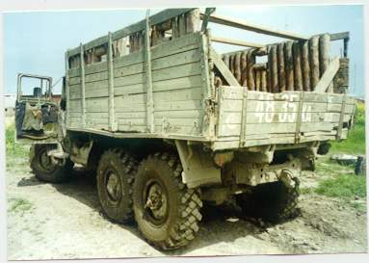

Фото 14.
Вариант оборудования кузова грузового автомобиля

"Кулибины" есть везде. При разминировании нужно всегда считать, что враг хитрее и умнее тебя. Поэтому быстрее и безопаснее уничтожать мины и фугасы взрывом накладного заряда ВВ, а если фугас обнаружен на дереве, расстрелять его из стрелкового оружия или крупнокалиберного пулемета БТР. При этом необходимо помнить, что весь личный состав должен быть надежно укрыт от воздействия осколков независимо от местоположения уничтожаемого боеприпаса. Это диктуется тем, что боевики устанавливают с целью поражения саперов несколько фугасов на участке 100 - 200 метров, взрываемых одновременно. Как правило, один из фугасов устанавливают с явными демаскирующими признаками, остальные - тщательно маскируют. При взрыве одного фугаса взрываются и остальные, образуя зону сплошного поражения длиной 150 - 300 метров.
Потери времени и затраченные средства не должны приниматься в расчет, когда речь идет о жизни людей. Забывать о возможности повторного взрыва нельзя никогда. В такой ситуации необходимо использовать передатчики помех и максимально сократить время эвакуации пострадавших с места подрыва.
8. ИСПОЛЬЗОВАНИЕ СЛУЖЕБНЫХ СОБАК

При проведении минно-розыскных мероприятий надежные помощники саперов - собаки. Чтобы получить хорошего четвероногого сапера, нужна подготовка продолжительностью от восьми месяцев до года, причем обучают в основном сук, так как кобели чаще отвлекаются на посторонние запахи и предметы во время работы. А чтобы собака хорошо трудилась, ей надо создать необходимые условия. Из всех пород собак именно для минно-розыскной службы больше всего подходит немецкая овчарка.
Любой щенок, впервые понюхавший пороху, будет недовольно фыркать и опасливо пятиться назад. Обостренный нюх интуитивно заставляет собак шарахаться от этой горьковато-гремучей смеси. Специалистам из Центрального клуба военного собаководства требуется год, чтобы обмануть матушку-природу и сделать из щенка настоящего пса войны, собаку-минера, натасканную исключительно на поиск адских "сюрпризов".
Техника обучения собак минно-розыскному искусству проста, как обглоданная кость. Сначала на учебную мину кладут кусок мяса, и изголодавшийся щенок должен, невзирая на едкий запах взрывчатки, отыскать свой заветный завтрак. История повторяется до тех пор, пока песик основательно не пристрастится к этому однообразному меню из вонючей мины и ароматного мяса. Затем лакомство убирают, и собачка довольствуется лишь поисками "голой" мины.
Потом взрывоопасный "гостинец" с едой закапывают в грунт, и тут наступает самая сложная фаза тренировки. Собака должна не просто отыскать угощение, но и научиться правильно реагировать на находку. Если обычная лайка, почуяв закопанный сюрприз, начнет быстро рыть землю, то военный пес-сыскарь обязан лечь мордой к мине и замереть. Любое движение - это неминуемая гибель.
К сожалению, оказалось малоэффективным применение собак минно-розыскной службы в городских условиях после боевых действий, так как запах гари, не взорвавшиеся боеприпасы, разлитые нефтепродукты существенно снижают возможности собак по обнаружению мин и фугасов.

Обилие взрывоопасных раздражителей осложняет работу собакам. Больше тридцати минут работы в таких условиях даже самый опытный пес не выдерживает. Он начинает задыхаться и устает, теряясь в обилии одинаковых запахов.

Для притупления чувствительности минно-розыскных собак заряды ВВ, противотанковые мины плотно оборачиваются в целлофановые мешки и поливаются керосином, дизельным топливом, маслами, вблизи места установки разбрасывается дробленое ВВ.

При использовании собак минно-розыскной службы в лучшую сторону зарекомендовали себя группы, состоящие их двух-трех вожатых с собаками и инженерно-саперного отделения.

На узких горных дорогах вполне достаточно двух собак, так как одна собака захватывает полосу 4-6 метров, то есть всю ширину дороги. В этом случае вторую собаку используют как контрольную.

При более широкой проезжей части дороги необходимо применять три собаки.

Первый вожатый с лучшей собакой осматривает проезжую часть по середине полотна дороги на ширину 4-6 метров. Второй вожатый, следуя сзади его уступом вправо на расстоянии 50 метров, осматривает соседнюю полосу 4-6 метров справа, в том числе кювет дороги. Третий вожатый, действуя сзади второго уступом влево на расстоянии 50 метров, осматривает такую же полосу слева от первого, в том числе кювет дороги.

Саперы, идущие позади третьего вожатого на расстоянии 50 метров со щупами и миноискателями, обследуют полотно дороги, кюветы и места, затруднительные для работы собак.

ЗАКЛЮЧЕНИЕ

Рассмотренные выше вопросы присущи многим конфликтам и миротворческим операциям, они имеют тенденцию к повторению и развитию. Успешные действия личного состава разведывательных подразделений в ходе выполнения боевых задач в условиях ведения противником минной войны во многом зависят от уровня их индивидуальной подготовки и технического оснащения, способности командиров всех степеней к творческому мышлению и самостоятельным действиям.

Тактика противника – внезапное нападение на отдельные объекты обуславливает важность прикрытия районов расположения и позиций войск, блок-постов. Общевойсковые подразделения, защищаясь от внезапного нападения, устанавливают всевозможные боеприпасы, от гранат на растяжках до инженерных мин в неуправляемом варианте. Однако такое массовое применение заграждений происходит во многих случаях стихийно, формуляры заграждений составляются небрежно, при оставлении позиции подразделениями заграждения (особенно гранаты на растяжках) не снимаются и не передаются. Свой вклад в неконтролируемое применение мин вносят и разведывательные подразделения. Вследствие этого практически ежемесячно подрывы на своих боеприпасах в частях ОГВ (С) составляют от 10 до 50 процентов.

В этих условиях особое внимание необходимо уделять фиксации и учету минно-взрывных заграждений. Порядок учета МВЗ (Приложение № 2) определен в директиве начальника инженерных войск от 18.01.1996 г. № 565/113.

Тщательное изучение опыта выполнения боевых задач позволит избежать в будущем тех ошибок, которые уже были допущены, сохранить жизни людей и с честью выполнить боевые задачи.

На каждое изменение тактики и способов применения мин и фугасов противником необходимо быстро реагировать, применять контрмеры, нетрадиционные способы противодействия.

МЕТОДИКА
преодоления минно-взрывных заграждений,
состоящих из мин, установленных на растяжку

Местность, на которой проходят вооруженные конфликты, засорена минами и чем больше времени идет конфликт, тем больше засоренность, в связи с этим командирам подразделений необходимо уделять все больше внимания подготовке личного состава к действиям в минной войне.
В состав группы при выполнении боевой задачи обязательно должны включаться разведчики-минеры, которые имеют опыт работы. Целесообразно иметь одного минера в головном дозоре, а второго в ядре группы. Кроме того, весь личный состав группы должен быть обучен обнаружению и преодолению растяжек, знать демаскирующие признаки мин и минированных участков.
Движение в составе группы необходимо осуществлять в колонну по одному, продвигаясь «след в след». Немаловажное значение имеет правильность постановки ног. С целью уменьшения вероятности зацепить старую провисшую и лежащую на земле растяжку или проволочный замыкатель, при ходьбе необходимо ступни ног поднимать и ставить на землю строго вертикально.
Условно по высоте установки растяжки делятся на два уровня: нижний (до бедра) и верхний (выше бедра). Наряду с обычными (горизонтальными) применяются и косые растяжки, что усложняет их обнаружение. В связи с этим во время движения необходимо внимательно последовательно осматривать нижний и верхний уровень.
В минно-взрывных заграждениях широко применяется комбинированный способ установки (так называемые «растяжки с сюрпризом»), в связи с этим, при обнаружении мин и фугасов, установленных на растяжку, запрещается их обезвреживать. Место обнаружения растяжки отмечается на карте, а сама растяжка отмечается указками мин, а при их отсутствии любыми подручными средствами:
- воткнутая рядом палка с завязанной на ней полоской материи яркого цвета;
- любым привлекающим внимание предметом, расположенным таким образом, чтобы проходящий по этому же маршруту человек обратив на него внимание, заметил растяжку;
- накинутая на растяжку узкая полоска материи яркого цвета.
Обнаруженная и помеченная растяжка обходится с повышенными мерами предосторожности. Преодоление МВЗ неподготовленным личным составом часто приводит к подрыву и гибели людей.
Для обнаружения растяжек могут применяться различные подручные материалы. Наиболее эффективно применение прутика. Для его изготовления выбирается прямая гладкая ветвь длиной чуть выше пояса военнослужащего. Толщина прутика не должна превышать 1 сантиметра.
Прутик удерживается тремя пальцами на расстоянии 15 - 20 сантиметров от верхнего края, на высоте около 5 сантиметров от земли (Рис. 1, 2).

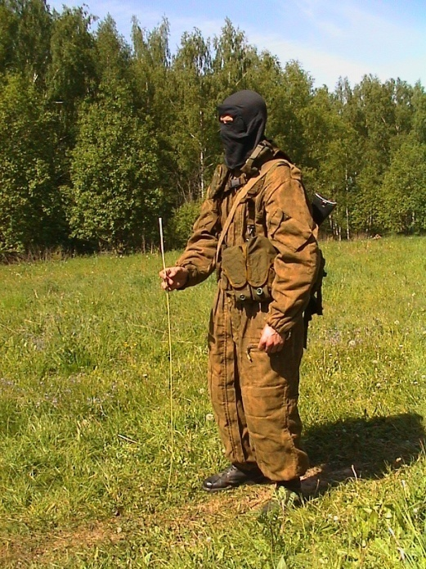
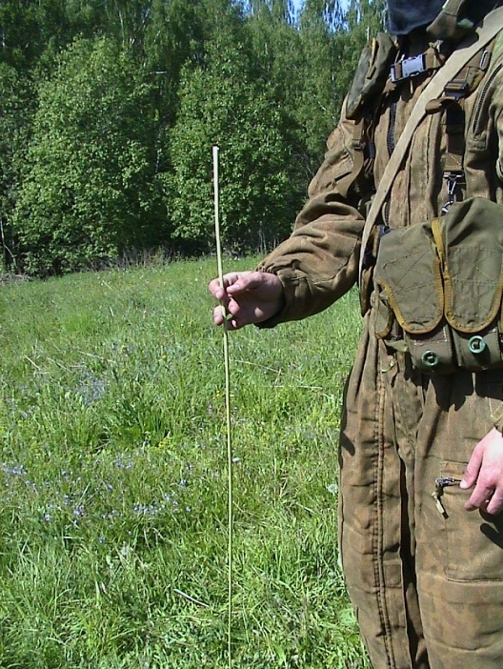

Рис. 1 Рис.2

Прутик удерживается в вертикальном положении тремя пальцами выдвинутой вперед руки. Движение осуществляется ровным и медленным шагом, как было указано выше. При встрече прутика с растяжкой не создается необходимого усилия для приведения ее в действие, а его отклонение указывает на ее наличие.
В условиях, когда затруднено визуальное обнаружение МВЗ и есть большая вероятность его установки, использование прутика осуществляется следующим образом:
1. Произвести проверку нижнего и верхнего уровней пространства перед собой, для чего плавным движением выпрямить руку, а затем вернуть ее в исходное положение (Рис. 3). После проверки верхнего уровня оставить руку в вытянутом положении (Рис. 4). Удерживая прутик на месте, подойти к нему, одновременно сгибая руку.
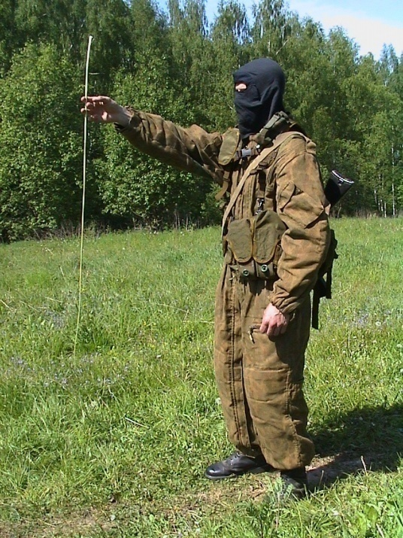
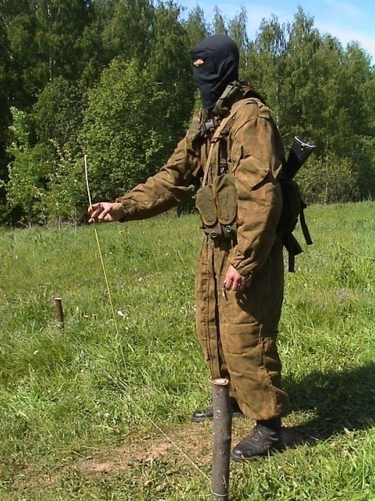

Рис.3 Рис.4
Несмотря на то, что скорость движения группы при использовании этого способа значительно снижается, обеспечивается безопасное прохождение сложных участков.
2. При отклонении прутика (встрече его с препятствием) убедиться в отсутствии растяжки. Для чего свободной рукой легким скользящим движением по прутику опуститься к точке его соприкосновения с препятствием (Рис. 5, 6).
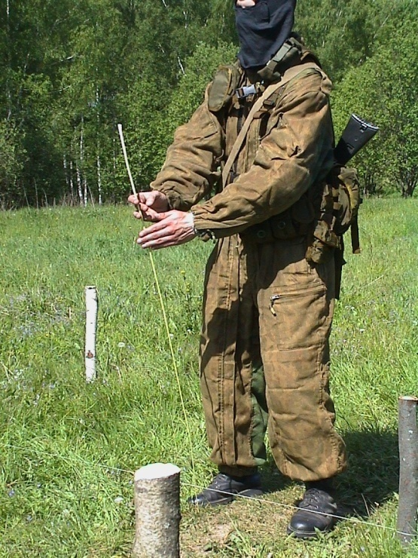 | 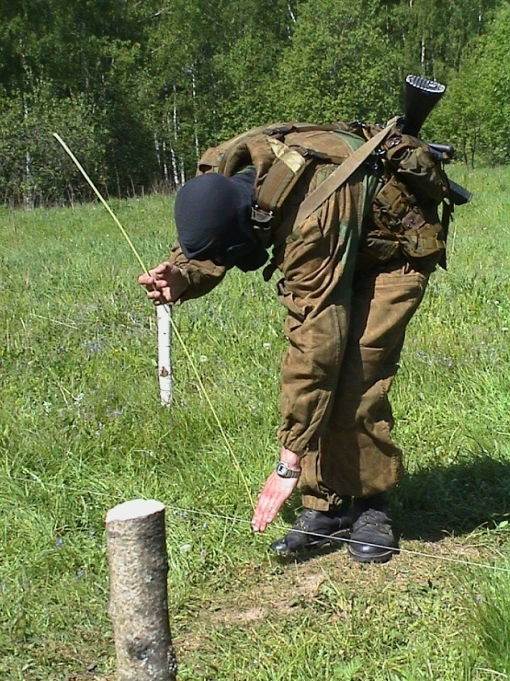
Рис. 5 Рис. 6
ПРИ ОБНАРУЖЕНИИ РАСТЯЖКИ:
- удерживать руку в таком положении, чтобы, не создавая давления на растяжку, обеспечить постоянный контакт ладони с ней (Рис. 7);
- аккуратно скользящим движением по ладони переместить прутик за растяжку и проверить нижний и верхний уровни за уже обнаруженной растяжкой (Рис. 8, 9);
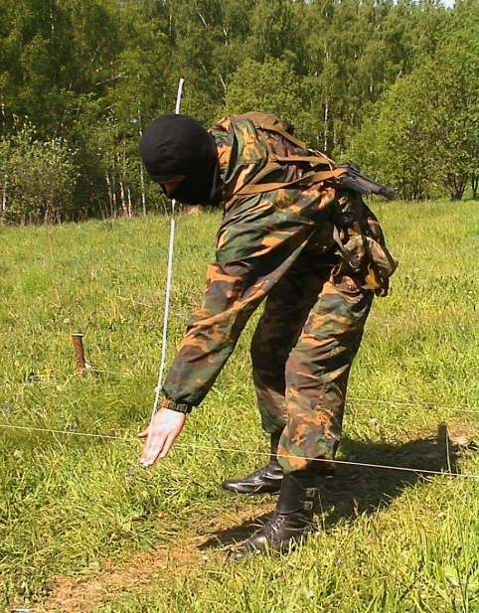  Рис. 7 | 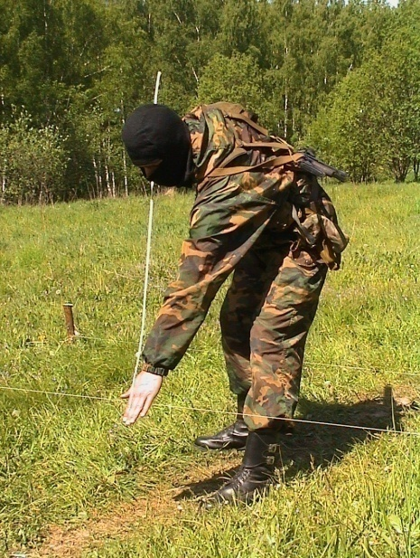  Рис. 8 |  |  | Рис. 9
- убедившись в отсутствии других растяжек, обнаруженную растяжку необходимо обозначить одним из выше перечисленных способов и только после этого принять решение на ее преодоление или обход.
ПРЕОДОЛЕНИЕ РАСТЯЖЕК
Продолжая контролировать растяжку рукой, повернуться к ней боком (Рис. 9) и переступить ее. Особое внимание обратить на оттягивание носков (Рис. 10, 11).
Рис. 10 Рис. 11
Преодоление растяжек, установленных в верхнем уровне или косых осуществляется аналогично (при постоянном контроле рукой). При этом обратить внимание на то, чтобы элементы экипировки, оружие и боеприпасы не зацепили растяжку (Рис. 12, 13, 14, 15).
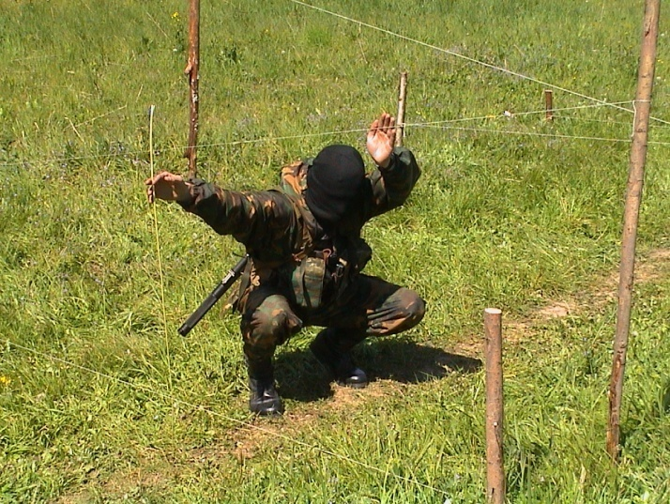  Рис. 12 | 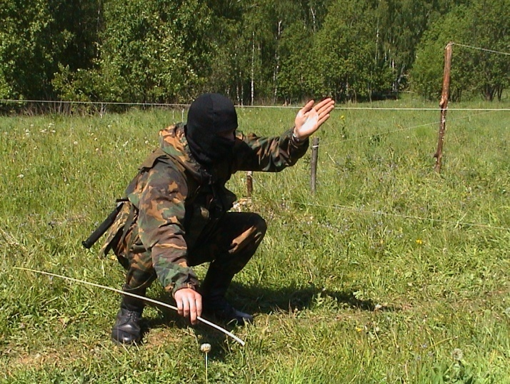  Рис. 13
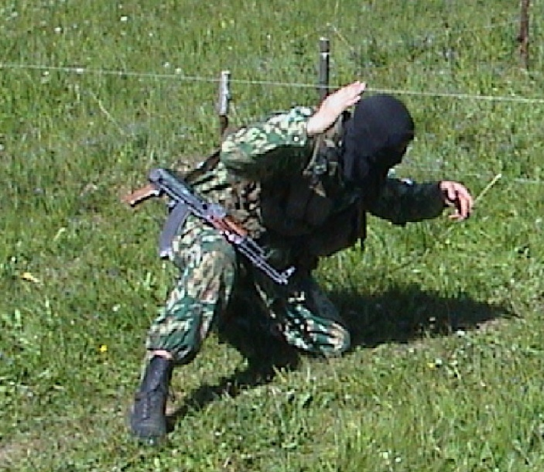 | 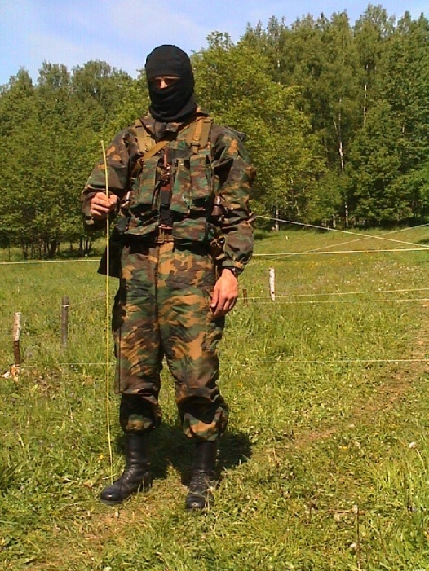
Рис. 14 | Рис. 15

ПОРЯДОК ПРОВЕДЕНИЯ ЗАНЯТИЯ
Занятия по преодолению растяжек проводятся на специально оборудованном участке местности. Оборудование осуществляется из подручных материалов (деревянные колья и шпагат). Колья вбиваются в землю двумя рядами с расстоянием между рядами 4 - 5 метров. Нити из шпагата натягивается между рядами кольев.
Участок оборудуется на любой местности, а количество растяжек выбирается произвольно.
Уровень растяжек устанавливается различный и на каждом занятии должен меняться. Примерное оборудование полосы растяжек показано на рис 16 и17
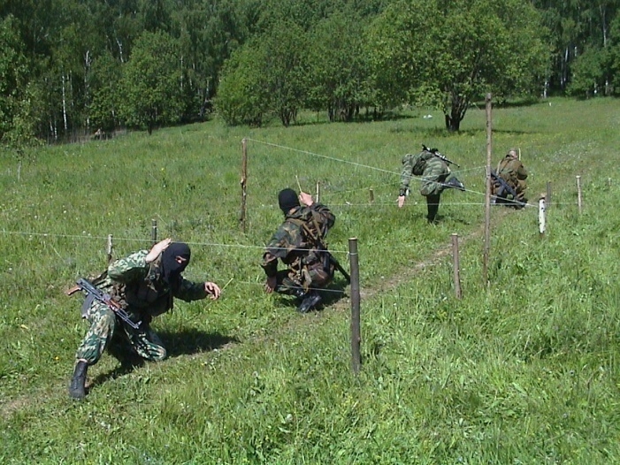

Рис. 16 Рис. 17

На первом этапе занятия обучаемые разучивают порядок поиска и преодоления растяжек. В дальнейшем задача обучаемым усложняется:
- поиск и обнаружение растяжек с оружием;
- поиск и обнаружение растяжек с оружием и рейдовым рюкзаком РД-54;
- поиск и обнаружение растяжек с завязанными глазами;
- проведение занятия ночью;
- применение вместо натянутого шпагата растяжек с учебно-имитацинны взрывателем или обрывного датчика цели от МВЭ-72.
В дальнейшем на занятиях по тактико-специальной подготовке постоянно устанавливать минновзрывные заграждения с учебно-имитационными запалами.

Приложение № 2

ПОРЯДОК УЧЕТА МИННО-ВЗРЫВНЫХ ЗАГРАЖДЕНИЙ

Опыт ведения боевых действий в вооруженных конфликтах показывает особое значение вопросов учета и отчетности по установленным и обнаруженным заграждениям и применяемым боеприпасам, а также важность задачи содержания заграждений.

В условиях быстро меняющейся обстановки крайне важно, чтобы информационный обмен об установленных, разведанных (обнаруженных) минно-взрывных заграждениях осуществлялся непрерывно.

Полнота и правильность поступающей информации должны контролироваться штатными и нештатными органами сбора информации путем обработки ежесуточных донесений, приложениями которых могут являться формуляры заграждений.

На все установленные и обнаруженные в ходе выполнения боевых задач минно-взрывные заграждения (минные поля, группы мин, отдельные мины) командирам подразделений необходимо составлять формуляры и представлять их в штаб части.

Формуляры заграждений представляются:

- экз. № 1 – в день выполнения задачи в штаб части;

- экз. № 2 – в трехдневный срок в штаб бригады;

- экз. № 3 – в пятидневный срок в штаб ОГВ (С);

- экз. № 4 – в десятидневный срок – в УНИВ МО РФ (по дополнительному указанию).

Учет минно-взрывных заграждений ведется в штабах частей и соединений с отработкой следующих документов:

В роте (на блок-посту, в пункте временной дислокации):

- схема минно-взрывных заграждений;

- журнал наблюдения;

- журнал ознакомления личного состава подразделения (блок-поста) с границами минно-взрывных заграждений;

- журнал управления минным полем (для минного поля УМП-3).

В штабе батальона:

- журнал основной информации о заграждениях (Приложение 9 Руководства по устройству и преодолению инженерных заграждений);

- карта минно-взрывных заграждений М 1:50000.

В штабе части (соединения):

- формуляр заграждений;

- журнал основной информации о заграждениях;

- карта минно-взрывных заграждений в районе ответственности М 1:50000 (М 1:100000);

- акты уничтожения минных полей;

- акты инвентаризации МВЗ;

- акты списания инженерных боеприпасов.

Целесообразно распоряжением по инженерному обеспечению начальника штаба ОГВ (С) определять перечень необходимых документов для соединений и частей разведки, их пунктов управления, а также устанавливать сроки и порядок представления донесений (в первую очередь схем и формуляров минно-взрывных заграждений).

При убытии подразделения (части) с позиции (района) минно-взрывные заграждения должны быть переданы другим подразделениям (частям) или уничтожены.

Передача заграждений производится на местности и по документам начальниками инженерной службы частей или специально назначенными лицами. После ознакомления с заграждениями на местности и изучения документов, передающий и принимающий заграждения расписываются в формулярах и докладывают о передаче и приеме письменным рапортом непосредственному начальнику.

Инженерные войска должны продолжать выполнять задачи по разведке и разминированию путей движения войск и, кроме того, проводить активные мероприятия по предотвращению минирования. С этой целью необходимо создание подготовленных отрядов специального минирования.
Эти подразделения, во взаимодействии с другими силовыми структурами, должны осуществлять минирование опасных подступов к путям движения войск управляемыми боеприпасами и, при появлении противника (в период действия комендантского часа), уничтожать его в реальном масштабе времени. С этой целью на минируемых участках должны устанавливаться датчики цели (например, радиосигнальные устройства).
Действия по противнику, выходящему на минирование путей движения войск в период комендантского часа, включают две составляющие:
- Обнаружение противника.
- Уничтожение противника управляемыми боеприпасами.
Для решения этих задач должен быть разработан инженерный разведывательно-заградительный комплекс (ИРЗК).
Обнаружение противника может осуществляться установкой в возможных местах минирования:
- НВУ-П с сигнальными минами или электровзрывпакетами;
- МВЭ-72 с сигнальными минами, электровзрывпакетами или ИМ-82;
- датчиков цели комплекса малогабаритной разведывательно-сигнализационной аппаратуры (РСА-1) «Табун».
Справка: (РСА-1) «Табун» предназначен для обнаружения и распознавания движущихся наземных объектов двух классов «Человек» и «Техника».
Состав: приемник–ретранслятор сигналов ПРС – 2 шт.; устройство обнаружения, классификация и передачи данных – 8 шт.
Дальность обнаружения наземных объектов типа «Человек» не менее 20 м, типа «Техника» не менее 50 м.
Дальность передачи информации 0,5…15 км.
Время работы 6…15 суток.
Диапазон частот – УКВ.
Устройство обнаружения РСА-1 «Табун» может включаться в ночное время (при наступлении комендантского часа) и выключаться в дневное время (по истечении комендантского часа).
Из всех перечисленных средств преимущество имеет РСА-1 «Табун», т.к. остальные средства будут срабатывать при движении людей в дневное время, что является существенным демаскирующим признаком и требуют замены средств сигнализации по мере их срабатывания.
Для поражения противника целесообразно применение осколочных мин кругового поражения ОЗМ-72, управляемых по радио с использованием радиолиний управления. Необходимая дальность управления 2…4 км. Для расширения поражающих характеристик возможно применение ВУЗ-2(4) с минами ОЗМ-72, что обеспечит поражение противника в полосе до 100 м.
Исполнительный прибор, а также устройство обнаружения, классификации и передачи данных РСА-1 «Табун» должны иметь небольшие габаритные размеры, быстро устанавливаться и замаскировываться.
При поступлении сигнала на ПРС «Табун» о появлении движущегося объекта «Человек» оператор приводит в действие соответствующий инженерный боеприпас. Длительность команды управления не должна превышать 0,2 секунды. Это необходимо для гарантированного поражения движущихся объектов.
Основная схема возможного применения ИРЗК, а также пути решения задачи повышением его боевых возможностей показана в приложении 2.
Существующие радиолинии управления применяемые войсками в ходе контртерроистической операции на территории СКВО имеют следующие недостатки:
- большие габаритно-весовые характеристики;
- недостаточная надежность приведения в действие (субъективный фактор – подготовка оператора);
- характерные внешние отличия от войсковых радиостанций и практическая невозможность соблюдения легенды прикрытия при выполнении спецопераций;
- низкое качество электрического и механического монтажа;
- слабая эргономичность (неудобства при использовании по штатному предназначению);
- отсутствие ответного канала, позволяющее оператору даже с минимальной дистанции (радиус безопасного удаления – 100 и более метров) контролировать состояние изделия (боеприпаса);
- необходимость применения источников питания определенных ТО и ИЭ на соответствующий тип РЛУ без учета значимости и продолжительности выполнения задачи и т.п.
Пути решения данной проблемы при разработке современных РЛУ тактического звена следующие:
- дальность управления должна составлять не менее 2 км (с учетом рельефа, состояния погоды и других факторов);
- наличие ответного канала с дальностью передачи информации не менее радиуса безопасного удаления, с перспективой увеличения дальности;
- высокая надежность при приведении в действие и достаточная помехоустойчивость РЛУ;
- простота и удобство в обращении с обязательной системой защиты от несанкционированного применения;
- внешняя схожесть командно - передающей аппаратуры с имеющимися современными малогабаритными средствами связи;
- высокое качество и надежность электрического и механического монтажа;
- обязательное наличие сменных блоков (кассет) питания (для исполнительной аппаратуры по времени боевого дежурства) необходимых для выполнения конкретных задач;
- в перспективе совмещение (сопряжение при необходимости) с РЛУ разведывательно-сигнализационной аппаратуры ближнего радиуса действия.
Учет данных требований позволит включить данное СУМ в состав ИРЗК как базовое и выполнять задачи возлагаемые на подразделения управляемого минирования на более качественном уровне в более короткие сроки. значительно расширив спектр выполняемых задач адресного применения ИБП по противнику.

